**HUB NODES**

**Nord Ovest Digitale e Sostenibile**

*Società consortile a responsabilità limitata*

***PIANO TRIENNALE***

***DI PREVENZIONE DELLA CORRUZIONE***

***E DELLA TRASPARENZA***

***2025 ‐ 202******7***

*Parte integrante del Modello di Organizzazione e Gestione*

*adottato ai sensi del D.Lgs. n. 231/2001*

Approvato con delibera del Consiglio di Amministrazione del (…)

**INDICE**

***SEZIONE I - Parte generale***

1. **BREVE PREMESSA. IL CONTESTO NORMATIVO E LA PRASSI DI RIFERIMENTO. RINVIO**
2. **ARTICOLAZIONE E OBIETTIVI STRATEGICI DEL PTPCT**

2.1 Struttura del Piano

2.2. Obiettivi strategici del Consiglio di Amministrazione (art. 1, co. 8, l. n. 190/2012)

1. **PROCEDIMENTO DI PREDISPOSIZIONE E APPROVAZIONE DEL PTPCT**
2. **AMBITO DI APPLICAZIONE DEL PTPCT**
3. **ATTORI DEL SISTEMA DI PREVENZIONE**
   1. Organo di indirizzo politico (Consiglio di Amministrazione)
   2. Responsabile della Prevenzione della Corruzione e della Trasparenza (RPCT)
      1. Funzioni
      2. Poteri
      3. Supporto conoscitivo e operativo
      4. Tutele del RPCT
      5. Responsabilità
      6. Sostituto temporaneo del RPCT
   3. Personale aziendale e collaboratori
   4. Responsabile dell’Anagrafe della Stazione Appaltante (RASA)
   5. Organismo di Vigilanza

***SEZIONE II - Prevenzione della Corruzione***

1. **GESTIONE DEL RISCHIO**
   1. Introduzione
   2. I principi della gestione del rischio
   3. I principi per la redazione del PTPCT del P.N.A. 2019
   4. Analisi del contesto
      1. Analisi del contesto esterno
      2. Analisi del contesto interno
      3. Overview della Società: HUB NODES
      4. Aree di rischio e mappatura dei processi
   5. Valutazione del rischio
   6. Trattamento del rischio
      1. Misure generali
      2. Misure specifiche e raccordo funzionale col il MOG 231

***SEZIONE III - Trasparenza***

1. **TRASPARENZA AMMINISTRATIVA**
   1. Principi e linee direttrici di HUB NODES
   2. La Sezione del sito istituzionale “Società Trasparente”
   3. Articolazione delle responsabilità in tema di trasparenza
   4. Standard di qualità della pubblicazione e validazione
   5. Meccanismi di correzione
   6. Raccordo con la disciplina in tema privacy e data protection
   7. Focus per le pubblicazioni in materia di appalti
   8. Misure in materia di accesso civico
   9. Formazione, informazione e Giornata della Trasparenza

***SEZIONE IV - Disposizioni finali***

1. **SISTEMA SANZIONATORIO**
2. **MONITORAGGIO DEL PTPCT** 
   1. Monitoraggio e aggiornamento del Piano

9.1.1 Metodologia sottostante al monitoraggio

9.1.2 Monitoraggio degli obblighi di pubblicazione

9.1.3 Rendicontazione in merito al monitoraggio del Piano e delle misure con riferimento all’anno 2024

**9.2.** Riesame

**9.3.** Flussi informativi da e verso il RPCT

1. **AGGIORNAMENTO E APPROVAZIONE DEL PIANO**
   1. Aggiornamento del PTPCT
   2. Approvazione del PTPCT
   3. Comunicazione ai Soci

**ALLEGATI**

**Allegato 1** | *Gestione del rischio*

**Allegato 2** | *Obblighi di pubblicazione*

**Allegato 3** | *Riferimenti normativi e di prassi. Definizioni di corruzione e trasparenza.*

SEZIONE I – Parte generale

1. **BREVE PREMESSA. IL CONTESTO NORMATIVO E LA PRASSI DI RIFERIMENTO. RINVIO**

In relazione al contesto normativo di riferimento - con particolare riguardo a quello applicabile alle società a controllo pubblico - quale "HUB NODES: Nord Ovest Digitale e Sostenibile Società consortile” (nel seguito “HUB NODES” o la “Società” o “Ente” o “Incubatore”) - e alle definizioni di “corruzione” e “trasparenza” agli effetti della l. n. 190/2012, in aderenza a quanto previsto dagli Orientamenti A.N.AC. del 3 febbraio 2022, si rinvia all’Allegato 3 del presente Piano.

1. **ARTICOLAZIONE E OBIETTIVI STRATEGICI DEL PTPCT**
2. **Struttura del Piano**

Il presente **Piano Triennale di Prevenzione della Corruzione e della Trasparenza (PTPCT) della** **Società “HUB NODES: Nord Ovest Digitale e Sostenibile Società consortile a responsabilità limitata”** nel seguito “HUB NODES” o la “Società” o “Ente” o “Incubatore”) illustra le strategie e le metodologie che il RPCT ha elaborato, in attuazione degli **obiettivi strategici** approvati dall’organo di indirizzo politico (Consiglio di Amministrazione) e con la collaborazione di tutti gli interlocutori aziendali interessati, relativamente al processo di gestione del rischio nonché le azioni da assumere ai fini della implementazione della trasparenza amministrativa, a valere per il triennio considerato.

Il presente Piano è così strutturato:

1. **Sezione I - Parte generale**: in questa parte è descritta la strategia in materia di prevenzione della corruzione e trasparenza adottata dalla Società, il processo di adozione del Piano e gli obiettivi strategici individuati dall’organo di indirizzo politico, ai sensi dell’art. 1, co. 8, della l. n. 190/2012;
2. **Sezione II - Prevenzione della corruzione**: in questa Sezione è rappresentata la gestione del rischio della Società (analisi del contesto, valutazione del rischio, trattamento del rischio);
3. **Sezione III - Trasparenza:** in questa Sezione sono descritte le misure adottate dalla Società per dare corso agli adempimenti inerenti alla trasparenza proattiva (obblighi di pubblicazione e alimentazione della Sezione “Società Trasparente”) e reattiva (istituti di accesso);
4. **Sezione IV - Disposizioni finali**: nella Parte finale è descritto il sistema di monitoraggio del Piano e delle misure di prevenzione, di livello generale e specifico, ivi previste, le iniziative di comunicazione e diffusione nonché il richiamo alla sanzionabilità delle condotte in violazione del Piano medesimo.
5. **Obiettivi strategici del Consiglio di Amministrazione (art. 1, co. 8, l. n. 190/2012)**

Ai sensi dell’art. 1, comma 8, della l. n. 190/2012, come modificato dall’art. 41, comma 1, lett. g), del D.Lgs. n. 97/2016, *“l'organo di indirizzo definisce gli obiettivi strategici in materia di prevenzione della corruzione e trasparenza, che costituiscono contenuto necessario dei documenti di programmazione strategico-gestionale e del Piano triennale per la prevenzione della corruzione”*.

In esito all’attività di confronto con il RPCT, tenuto conto delle priorità e dei reali fabbisogni ai fini della piena implementazione del sistema di controllo interno e delle azioni richieste dalla disciplina in esame, il Consiglio di Amministrazione della Società, ha individuato, con riferimento al triennio 2025 – 2027, i seguenti obiettivi strategici:

| ***OBIETTIVI***  ***PREVENZIONE DELLA CORRUZIONE*** | ***OBIETTIVI***  ***TRASPARENZA AMMINISTRATIVA*** |
| --- | --- |
| ***Integrazione e aggiornamento dei sistemi di controllo interno***  *Prosecuzione del percorso di piena integrazione dei presidi 190 e 231* | ***Promozione e diffusione della cultura della trasparenza***  *Prosecuzione dei percorsi di formazione e sensibilizzazione sulle dinamiche della trasparenza proattiva (obblighi di pubblicazione) e reattiva (accesso civico)* |
| ***Monitoraggio specifico e audit sulle linee di finanziamento PNRR***  *Valorizzazione in chiave di misura preventiva delle verifiche svolte in relazione alle erogazioni a valere sul PNRR* | ***Implementazione dei dati oggetto di pubblicazione a valere come “dati ulteriori”***  *Prosecuzione del percorso di ricognizione dei dati della Società potenzialmente di interesse per cittadini e stakeholders ulteriori rispetto a quelli oggetto di pubblicazione obbligatoria e contestuale implementazione del sito istituzionale* |
| ***Prosecuzione dei percorsi formativi mirati***  *Prosecuzione dell’avviato percorso di formazione in materia di prevenzione dei rischi corruttivi, tenuto conto delle novità normative e di prassi sopravvenute* | ***Aggiornamento delle prassi di pubblicazione***  *Adeguamento della sezione “Società Trasparente” del sito istituzionale alle indicazioni di cui alla Delibera A.N.AC. n. 495/2024* |
| ***Aggiornamento dei processi delle procedure***  *Verifica in ordine alla necessità di provvedere all’aggiornamento della procedura di whistleblowing alla luce di quanto previsto dalla Linee Guida A.N.AC. sui canali interni* |

1. **PROCEDIMENTO DI PREDISPOSIZIONE E APPROVAZIONE DEL PTPCT**

Il presente PTPCT – che costituisce parte integrante del Modello di Organizzazione Gestione e Controllo (c.d. “MOG 231”) – è stato redatto a cura del RPCT della Società con il coinvolgimento del personale aziendale, del Consiglio di Amministrazione e del Direttore Generale.

Le attività utili all’aggiornamento del Piano sono state avviate nei mesi di dicembre 2024 e gennaio 2025, attraverso un ciclo di incontri volti ad aggiornare, in chiave 231 e 190, l’autoanalisi organizzativa e, contestualmente, verificare l’efficacia e la pertinenza dei presidi.

Nell’ottica di garantire il massimo coinvolgimento dei propri stakeholders, la Società ha altresì curato un processo di consultazione pubblica, all’uopo pubblicando uno specifico avviso sul sito istituzionale nell’ottica di raccogliere eventuali suggerimenti o critiche costruttive della società civile.

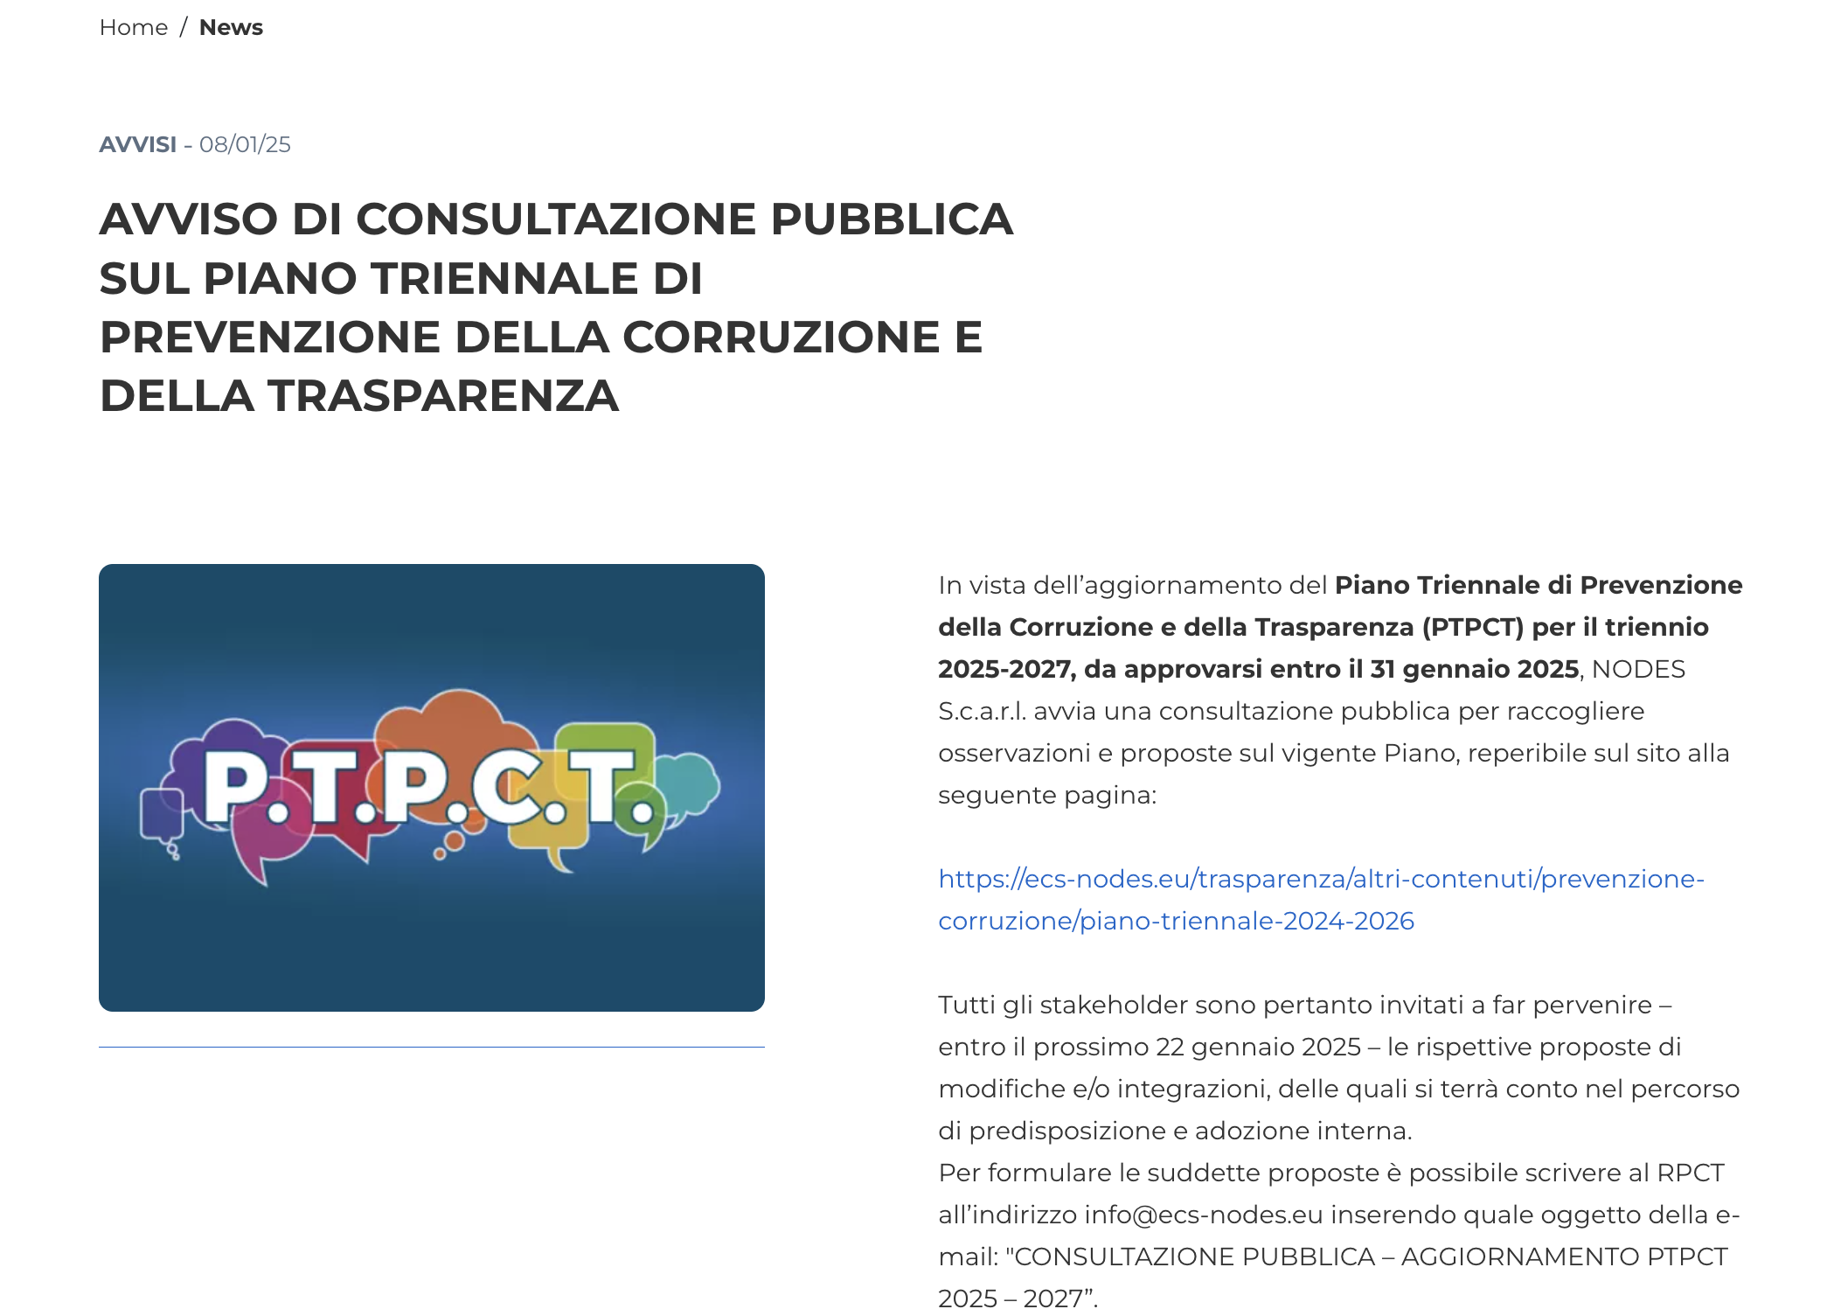

*Screenshot sito web ecs-nodes.eu con Avviso per Consultazione Pubblica PTPCT  
reperibile al link https://ecs-nodes.eu/news/avviso-di-consultazione-pubblica-sul-piano-triennale-di-prevenzione-della-corruzione-e-della*

In esito alla consultazione pubblica, il Piano è stato adottato con Delibera del Consiglio di Amministrazione ed infine pubblicato sul sito istituzionale della Società, Sezione “Società Trasparente”, Macrofamiglia “Altri contenuti”, Sottosezione “Prevenzione della Corruzione”.

Il presente Piano è trasmesso ai Soci della Società e a tutto il personale. Il Piano è consegnato a tutti i dipendenti di nuova assunzione, unitamente al Modello 231 e al Codice Etico.

1. **AMBITO DI APPLICAZIONE DEL PTPCT**

Il presente Piano si rivolge a tutti i soggetti come di seguito individuati:

* Consiglio di Amministrazione e a tutti coloro che rivestono funzioni di gestione e direzione nell’Ente nonché coloro che esercitano, anche di fatto, la gestione e il controllo della Società;
* Collegio Sindacale;
* tutti coloro che intrattengono con la Società un rapporto di lavoro subordinato (dipendenti), a qualsiasi titolo;
* tutti coloro che collaborano con la Società in forza di un rapporto di lavoro parasubordinato (collaboratori a progetto, apprendisti, etc.);
* coloro i quali operano su mandato o per conto della Società nell’ambito dei processi sensibili quali, ad esempio, i consulenti.

Per i soggetti che operano su mandato o per conto della Società, i contratti che ne regolano i rapporti devono prevedere specifiche clausole che indichino chiare responsabilità in merito al mancato rispetto del presente PTPCT. Tali clausole sono proposte e periodicamente aggiornate dal RPCT.

1. **ATTORI DEL SISTEMA DI PREVENZIONE**
   1. **Organo di indirizzo politico (Consiglio di Amministrazione)**

L’organo di indirizzo politico della Società e, in particolare, il Consiglio di Amministrazione, in relazione alla prevenzione della corruzione e alla trasparenza, svolge le seguenti funzioni:

1. ai sensi dell’art. 1, comma 7, l. n. 190/2012 nomina il RPCT, disponendo le eventuali modifiche organizzative necessarie per assicurare funzioni e poteri idonei per lo svolgimento dell’incarico con piena autonomia ed effettività;
2. adotta il PTPCT e i suoi aggiornamenti e li comunica ad A.N.AC. secondo le indicazioni da questi fornite;
3. adotta gli atti di indirizzo di carattere generale che siano, direttamente o indirettamente, finalizzati alla prevenzione della corruzione e alla trasparenza;
4. ai sensi dell’art. 1, comma 8, l. n. 190/2012 definisce gli obiettivi strategici in materia di prevenzione della corruzione e trasparenza, che costituiscono contenuto necessario dei documenti di programmazione strategico-gestionale e del PTPCT.
   1. **Responsabile della Prevenzione della Corruzione e della Trasparenza (RPCT)**

In data 11 marzo 2022, è stata confermata l’ing. Chiara Lucia Gemma Ferroni, già Direttore Generale della Società, quale Responsabile della prevenzione della corruzione e della trasparenza della Società.

Salvo quanto precisato nel corrispondente atto di nomina e qui richiamato, in merito al ruolo, alle funzioni e ai poteri del RPCT, si rinvia all’Allegato 3 al P.N.A. 2022, cui si adegua il presente Piano.

* 1. *Funzioni.*

Ai sensi della l. n. 190/2012, il RPCT svolge le seguenti funzioni:

* segnala al Consiglio di Amministrazione, al Collegio Sindacale e al soggetto che funzioni di Organismo Indipendente di Valutazione, le disfunzioni inerenti all'attuazione delle misure in materia di prevenzione della corruzione e di trasparenza e indica al soggetto competente all'esercizio dell'azione disciplinare i nominativi dei dipendenti che non hanno attuato correttamente le misure in materia di prevenzione della corruzione e di trasparenza (art. 1, comma 7, l. n. 190/2012);
* predispone e propone al Consiglio di Amministrazione, il Piano Triennale della Prevenzione della Corruzione e della Trasparenza (PTPCT) (art. 1, comma 8, l. n. 190/2012);
* definisce procedure appropriate per selezionare e formare i dipendenti destinati ad operare in settori particolarmente esposti alla corruzione (art. 1, comma 8, l. n. 190/2012);
* individua il personale da inserire nei programmi di formazione in materia di anticorruzione e trasparenza (art. 1, comma 10, l. n. 190/2012);
* verifica l'efficace attuazione del PTPCT e della sua idoneità, nonché propone la modifica dello stesso quando siano accertate significative violazioni delle prescrizioni ovvero quando intervengano mutamenti nell'organizzazione o nell'attività della Società (art. 1, comma 10, l. n. 190/2012);
* verifica, d'intesa con il Consiglio di Amministrazione e con il personale competente e nei limiti in cui sia stata effettivamente programmata la misura, l'effettiva rotazione degli incarichi negli uffici preposti allo svolgimento delle attività nel cui ambito è più elevato il rischio che siano commessi reati di corruzione (art. 1, comma 10, l. n. 190/2012) o, comunque, l’operatività di misure alternative, quali la c.d. “segregazione delle funzioni”;
* vigila sul funzionamento e sull’osservanza del PTPCT (art. 1, comma 12, lett. b), l. n. 190/2012);
* comunica ai dipendenti le misure di prevenzione da adottare e le relative modalità (art. 1, comma 14, l. 190/2012);
* redige una relazione annuale, entro il 15 dicembre di ogni anno (o, comunque, entro il diverso termine indicato dall’A.N.AC.), recante i risultati dell'attività svolta e la pubblica nel sito *web* della Società (art. 1, comma 14, l. n. 190/2012);
* riferisce al Consiglio di Amministrazione sull’attività svolta, ogni volta in cui ne sia fatta richiesta (art. 1, comma 14, l. n. 190/2012);
* riceve e gestisce le segnalazioni *whistleblowing* secondo quanto previsto dal d.lgs. n. 24/2023.

Ai sensi del D.Lgs. 39/2013, in tema di inconferibilità e incompatibilità di incarichi e cariche, il RPCT svolge le seguenti funzioni:

* cura, anche attraverso le disposizioni del PTPCT, che nella Società, siano rispettate le disposizioni del Decreto sulla inconferibilità e incompatibilità degli incarichi (art. 15, D.Lgs. n. 39/2013);
* contesta all'interessato l'esistenza o l'insorgere delle situazioni di inconferibilità o incompatibilità di cui al D.Lgs. n. 39/2013 (art. 15, D.Lgs. n. 39/2013);
* segnala i casi di possibile violazione delle disposizioni del D.Lgs. n. 39/2013 all'A.N.AC., all'A.G.C.M. ai fini dell'esercizio delle funzioni di cui alla legge 20 luglio 2004, n. 215, nonché alla Corte dei conti, per l'accertamento di eventuali responsabilità amministrative (art. 15, D.Lgs. n. 39/2013).

Ai sensi del D.Lgs. n. 33/2013, in tema di trasparenza amministrativa, il RPCT svolge le seguenti funzioni:

* svolge stabilmente un'attività di controllo sull'adempimento da parte della Società degli obblighi di pubblicazione previsti dalla normativa vigente (“Società Trasparente”), assicurando la completezza, la chiarezza e l'aggiornamento delle informazioni pubblicate (art. 43, comma 1, D.Lgs. n. 33/2013);
* segnala al Consiglio di Amministrazione, al soggetto al quale sono attribuite le funzioni di Organismo Indipendente di Valutazione, all'A.N.AC. e, nei casi più gravi, agli organi disciplinari i casi di mancato o ritardato adempimento degli obblighi di pubblicazione (art. 43, comma 1, D.Lgs. n. 33/2013);
* provvede all'aggiornamento della Sezione “Trasparenza” del presente PTPCT all'interno della quale sono previste specifiche misure di monitoraggio sull'attuazione degli obblighi di trasparenza e ulteriori misure e iniziative di promozione della trasparenza in rapporto con la sezione “Prevenzione della Corruzione” del PTPCT medesimo;
* riceve e gestisce le istanze di accesso civico “semplice” (art. 5, comma 1, D.Lgs. n. 33/2013);
* chiede al soggetto all’uopo individuato competente della Società le informazioni sull'esito delle istanze di accesso civico “generalizzato” (art. 5, comma 2, D.Lgs. n. 33/2013);
* controlla e assicura la regolare attuazione dell'accesso civico “generalizzato” (art. 43, D.Lgs. n. 33/2013).
* si pronuncia sulle istanze di riesame a fronte del provvedimento emesso dalla Società di diniego, totale o parziale, di accesso civico “generalizzato” ovvero in caso di mancato riscontro alle istanze di tal fatta (art. 5, comma 7, D.Lgs. n. 33/2013).
  1. *Requisiti di indipendenza e poteri del RPCT*

Il RPCT è indipendente ed autonomo, riferendo al Consiglio di Amministrazione della Società in merito all’attività svolta.

In relazione alle funzioni di cui al precedente punto, al RPCT di HUB NODES sono attribuiti i seguenti poteri:

* in caso di segnalazioni o, comunque, nel caso in cui abbia notizia di presunti fatti illeciti che coinvolgano la Società, e nei limiti di quanto precisato dalla citata Delibera A.N.AC. n. 840/2018, chiedere delucidazioni scritte o verbali a tutti i dipendenti su comportamenti che possano integrare, anche solo potenzialmente, fatti di corruzione e illegalità;
* chiedere ai dipendenti che hanno istruito e/o adottato atti ovvero posto in essere attività, di dare per iscritto adeguata motivazione circa le circostanze - di fatto e di diritto - che hanno condotto alla scelta assunta;
* effettuare, anche con l’ausilio di eventuali organi di vigilanza costituiti *ad hoc* dalla Società, controlli mediante ispezioni e verifiche a campione presso le strutture maggiormente esposte al rischio, per valutare la corretta attuazione delle misure di prevenzione;
* prevedere, sulla base delle risultanze ottenute in fase di prima applicazione del PTPCT, l’introduzione di meccanismi di monitoraggio in relazione ad eventuali (ed anche solo potenziali) ipotesi di conflitto di interessi, anche mediante la formulazione di proposta di adozione di specifica procedura in tal senso;
* valutare le eventuali segnalazioni / reclami anonimi e non anonimi provenienti da interlocutori istituzionali, da singoli portatori di interessi ovvero da cittadini nei limiti in cui evidenzino situazioni di anomalia e configurino la possibilità di un rischio corruttivo o una carenza in termini di trasparenza amministrativa *ex* D.Lgs. n. 33/2013;
* ogni altro potere espressamente conferito dalla legge al RPCT.
  1. *Supporto conoscitivo e operativo*

Lo svolgimento delle attività di impulso e coordinamento affidate *ex lege* al RPCT implica, anzitutto, che tutte le strutture della Società attuino - correttamente e sollecitamente - le indicazioni diramate dal medesimo RPCT.

L’attività del RPCT deve essere supportata ed affiancata - con continuità e la massima efficacia - dal Consiglio di Amministrazione e da tutti i dipendenti, i quali sono obbligati, a pena di sanzione disciplinare, a garantire i flussi informativi disciplinati dal PTPCT.

Ove ne ricorrano i presupposti o ve ne sia la necessità, anche al fine di favorire il tempestivo intervento del Consiglio di Amministrazione ad ulteriore ausilio del RPCT, quest’ultimo redige - su richiesta del primo e, comunque, *semestrale* - una rendicontazione di sintesi in merito alle attività espletate e alle eventuali criticità riscontrate, anche in termini di “scarsa collaborazione” da parte del personale tenuto agli obblighi in materia di prevenzione della corruzione e trasparenza amministrativa.

Al fine di garantire verso il RPCT un adeguato e continuo supporto formativo, la Società - con cadenza periodica e, comunque, annuale - assicura verso il medesimo RPCT percorsi di formazione mirata e specialistica, di taglio teorico (aggiornamento sulla normativa e la prassi di riferimento) e tecnico-operativo (metodologie per l’implementazione dei modelli di gestione del rischio).

La Società assicura verso il RPCT le risorse - materiali, ivi compresa la previsione di un adeguato budget, nonché umane, di ausilio trasversale al suo operato - e richiama tutto il personale a prestare il fattivo contributo nell’ambito dell’aggiornamento annuale del PTPCT, della cura degli obblighi di pubblicazione, della gestione delle istanze di accesso civico e del monitoraggio sulla corretta e concreta attuazione delle misure introdotte dal Piano medesimo.

* 1. *Tutele del RPCT*

Il RPCT deve poter svolgere i compiti affidatigli in modo imparziale e al riparo da possibili ritorsioni. A tal fine la Società adotta le seguenti misure ritenute necessarie per garantire tali condizioni:

* 1. la nomina del RPCT ha una durata non inferiore a 3 anni;
  2. l’incarico è prorogabile, per una sola volta;
  3. il RPCT può essere revocato solo per giusta causa;
  4. resta fermo l’obbligo di rotazione e la conseguente revoca dell’incarico nel caso in cui, nei confronti del RPCT, siano stati avviati procedimenti penali o disciplinari per condotte di natura corruttiva secondo quanto previsto dal P.N.A.;
  5. nei casi di cui alle precedenti lett. **c)** e **d)**, così come in caso di risoluzione del contratto di lavoro del nominato RPCT, si applica la disciplina di cui all’art. 15 del D.Lgs. 39/2013, che dispone la comunicazione all’A.N.AC. della revoca affinché questa possa formulare una richiesta di riesame prima che la risoluzione divenga efficace;
  6. inoltre, in ottemperanza al disposto dell’art. 1, co. 7, della l. n. 190/2012, così come modificata dal D. Lgs. n. 97/2016, eventuali misure discriminatorie, dirette o indirette, nei confronti del RPCT per motivi collegati, direttamente o indirettamente, allo svolgimento delle sue funzioni, devono essere tempestivamente segnalate all’A.N.AC., che può chiedere informazioni ed agire ai sensi del citato art. 15, anche alla luce della specifica disciplina contenuta nel “*Regolamento sull’esercizio del potere dell’Autorità di richiedere il riesame dei provvedimenti di revoca o di misure discriminatorie adottati nei confronti del Responsabile della prevenzione della corruzione e della trasparenza (RPCT) per attività svolte in materia di prevenzione della corruzione*” adottato dal Consiglio dell’Autorità in data 18 luglio 2018.
  7. *Responsabilità*

Nei limiti di concreta applicabilità verso le “società a controllo pubblico”, quale è HUB NODES, il RPCT risponde delle responsabilità previste dalla vigente legislazione, in particolare come disciplinate dalla l. n. 190/2012 e collegata normativa e prassi d’attuazione.

Si applicano, in ogni caso, le previsioni in materia di responsabilità disciplinare di cui al CCNL di riferimento per la Società.

* 1. *Sostituto temporaneo del RPCT*

In caso di - temporanea ed improvvisa – assenza del RPCT in carica, le relative funzioni, in caso di impossibilità, dal Consigliere di Amministrazione, privo di deleghe, anagraficamente più anziano.

Qualora l’assenza si dovesse tradurre in una vera e propria *vacatio* del ruolo di RPCT, sarà compito dell’organo di indirizzo attivarsi immediatamente per la nomina di un nuovo Responsabile, con l’adozione di un atto formale di conferimento dell’incarico.

* 1. **Personale aziendale e collaboratori**

Tutti i dipendenti della Società:

1. osservano le misure contenute nel PTPCT (art. 1, comma 14, l. n. 190/2012);
2. partecipano, ove richiesto, al processo di gestione del rischio;
3. segnalano le situazioni di illecito al RPCT, ciascuno per la rispettiva sfera di competenza;
4. segnalano personali casi, anche solo potenziali o apparenti, di conflitto di interessi contestualmente astenendosi dall’assumere decisioni o compiere atti in tale stato.

I collaboratori a qualsiasi titolo di HUB NODES osservano le misure contenute nel Piano, provvedendo ad eventuali segnalazioni di illecito.

* 1. **Responsabile dell’Anagrafica della Stazione Appaltante (RASA)**

Il Responsabile dell’Anagrafe per la Stazione Appaltante (RASA) è il soggetto responsabile incaricato della verifica e/o della compilazione e del successivo aggiornamento, almeno annuale, delle informazioni e dei dati identificativi di HUB NODES presso l’Anagrafe Unica delle Stazioni Appaltanti (AUSA), tenuta nell’ambito della Banca Dati Nazionale dei Contratti Pubblici (BDNCP) dall’A.N.A.C.

In ottemperanza alla vigente normativa e a quanto indicato dal P.N.A. in materia di Anagrafe Unica delle Stazioni Appaltanti (AUSA), il ruolo di Responsabile dell’Anagrafe per la Stazione Appaltante (R.A.S.A.) è assolto dal RPCT.

SEZIONE II – Prevenzione della Corruzione

1. **GESTIONE DEL RISCHIO**
   1. **Introduzione**

Il presente PTPCT è stato elaborato tenendo conto della recentissima costituzione dell’Ente, dell’attuale organizzazione aziendale e, nello specifico, della dimensione, del contesto operativo e delle attività concretamente assolte dalla Società, con tutte le implicazioni che ne conseguono, anche in termini di capacità di bilanciare l’implementazione della strategia preventiva dei rischi corruttivi con l’esigenza di raggiungere la *mission* aziendale.

La gestione del rischio - coerentemente con le indicazioni diramate dall’A.N.AC., da ultimo con l’all. 1 al P.N.A. 2019, confermate dagli Orientamenti 2022 - ha ripercorso, nell’ottica di implementare quanto previsto dal presente Piano allineandolo con le previsioni del MOG 231 della Società, le fasi a seguire riepilogate.

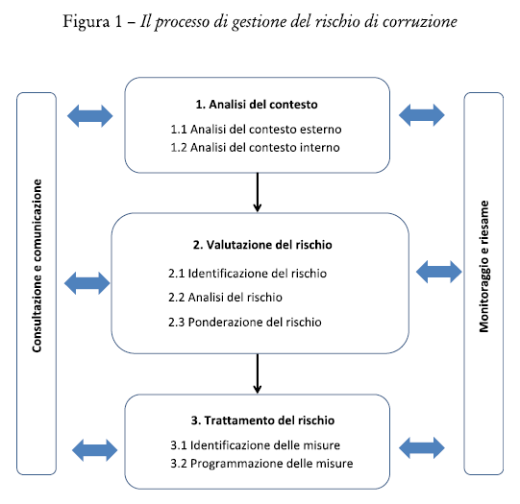

* 1. **I principi della gestione del rischio**

I principi fondamentali che governano la gestione del rischio, conformemente a quanto previsto dal P.N.A. (cfr. Allegato 6 al P.N.A. 2013, la Determinazione A.N.AC. n. 12/2015 e, da ultimo, il P.N.A. 2019), come ricavati dai Principi e dalle linee guida UNI ISO 31000:2010, rappresentano l’adozione nazionale, in lingua italiana, della norma internazionale ISO 31000.

In particolare, in base ai suddetti principi, la gestione del rischio:

* contribuisce in maniera dimostrabile al raggiungimento degli obiettivi e al miglioramento delle prestazioni;
* è parte integrante di tutti i processi dell’organizzazione dell’Azienda;
* aiuta i responsabili delle decisioni ad effettuare scelte consapevoli, determinare la scala di priorità delle azioni e distinguere tra linee di azione alternative;
* tiene conto esplicitamente dell’incertezza, della natura di tale incertezza e di come può essere affrontata;
* è sistematica, strutturata e tempestiva;
* si basa sulle migliori informazioni disponibili;
* è in linea con il contesto esterno ed interno e con il profilo di rischio dell’organizzazione;
* tiene conto dei fattori umani e culturali;
* è trasparente e inclusiva;
* è dinamica;
* favorisce il miglioramento continuo dell’organizzazione;
* va condotta in modo da realizzare sostanzialmente l’interesse pubblico alla prevenzione della corruzione e alla trasparenza;
* è parte integrante del processo decisionale;
* è realizzata assicurando l’integrazione con altri processi di programmazione e gestione;
* è un processo di miglioramento continuo e graduale;
* implica l’assunzione di responsabilità;
* è un processo che tiene conto dello specifico contesto interno ed esterno di ogni singola amministrazione o ente, nonché di quanto già attuato;
* è un processo trasparente e inclusivo, che deve prevedere momenti di efficace coinvolgimento dei portatori di interesse interni ed esterni;
* è ispirata al criterio della prudenza volto anche ad evitare una sottostima del rischio di corruzione;
* non consiste in un’attività di tipo ispettivo o con finalità repressive, ma implica valutazioni sulle eventuali disfunzioni a livello organizzativo.
  1. **I principi per la redazione del PTPCT del P.N.A. 2019**

L’A.N.AC. con il P.N.A. 2019, ha individuato i principi cardine per la redazione del PTPCT e per la gestione del rischio, come a seguire sintetizzati.



* 1. **Analisi del contesto**

La **Fase 1** del processo di gestione del rischio attiene all’analisi del contesto attraverso cui è possibile ottenere le informazioni necessarie a comprendere come il rischio corruttivo possa verificarsi all’interno della Società anche in relazione alle variabili proprie del contesto territoriale in cui l’Ente opera.

A tal proposito, la Determinazione A.N.AC. n. 12/2015, con previsioni confermate dal P.N.A. 2019, richiede di analizzare:

* il ***contesto esterno***, relativo alle caratteristiche dell’ambiente nel quale la Società svolge le proprie attività istituzionali, con riferimento a variabili culturali, criminologiche, sociali ed economiche del territorio.

In tal senso, vanno considerati sia i fattori legati al territorio di riferimento, sia le relazioni e le possibili influenze esistenti con i portatori e i rappresentanti di interessi esterni, al fine di comprendere le dinamiche territoriali di riferimento e le principali influenze e pressioni a cui una struttura è sottoposta, per poter indirizzare con maggiore efficacia e precisione la strategia di gestione del rischio.

* il ***contesto interno***, relativo agli aspetti legati all’organizzazione e alla gestione operativa dell’Azienda, e conduce alla mappatura dei processi aziendali.
  + 1. *Analisi del contesto esterno*

AI fini dell’analisi del contesto esterno sono stati esaminati i dati elaborati dalle Relazioni diramate dall’A.N.AC. (in particolare, i dati afferenti alle Regioni Piemonte, Lombardia e Valle d’Aosta, quali territori di afferenza delle Soci), dal Ministero dell’Interno nonché i dati rappresentati dalle Pubbliche Amministrazioni che partecipano al capitale sociale di HUB NODES, nei rispettivi PTPCT (contesto esterno), anche in una ottica di coordinamento tra i due sistemi, al fine di (i) riflettere sui possibili rischi esterni e, al contempo, (ii) individuare i portatori di interessi che potrebbero incidere sull’operatività della Società.

Le fonti consultate dal RPCT per la disamina del contesto esterno sono agli atti dell’Ufficio del RPCT.

Il RPCT ha fatto altresì riferimento ai dati presenti nella *dashboard* di A.N.AC. relativa agli indicatori di contesto, con particolare riferimento alle Regioni Piemonte, Lombardia e Valle d’Aosta.

**In base alle fonti statistiche dell’Istat aggiornate al 1° gennaio 2024[1], nella Regione Piemonte risiedono 4.251.623 abitanti, così suddivisi:**

* 2.174.321 femmine;
* 2.077.302 maschi.

La popolazione di origine straniera è composta da 428.905 residenti, così suddivisi:

* 216.270 femmine;
* 212.235 maschi.

**Per quanto riguarda, invece, la Regione Lombardia gli abitanti sono 10.012.054, di cui:**

* 5.085.051 femmine;
* 4.927.003 maschi.

La popolazione di origine straniera conta 1.203.138 abitanti:

* 606.477 femmine;
* 596.661 maschi.

**Infine, la Valle d’Aosta conta 122.877 abitanti:**

* 62.560 femmine;
* 60.317 maschi.

I cittadini di origine straniera sono 8.568, di cui:

* 4.551 femmine;
* 4.017 maschi.

L’indice della criminalità elaborato dal “Sole 24 ore”[2] colloca le province in cui sono ubicate le sedi delle Università socie di HUB NODES, nella classifica finale, ai seguenti posti:

* 5° posto Torino;
* 19° Pavia;
* 37 ° Novara;
* 31° Varese;
* 30° Alessandria;
* 77° Vercelli;
* 64° Como;
* 67° posto Aosta.

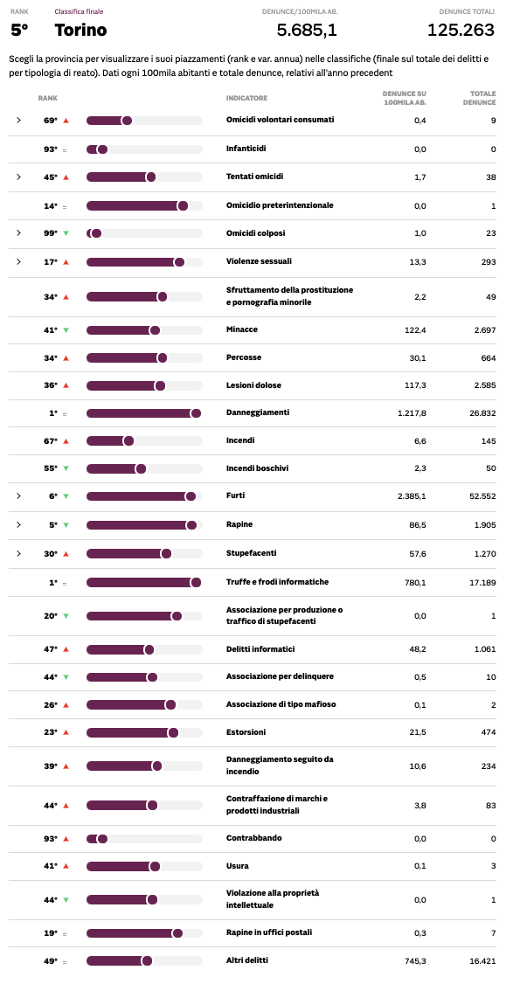 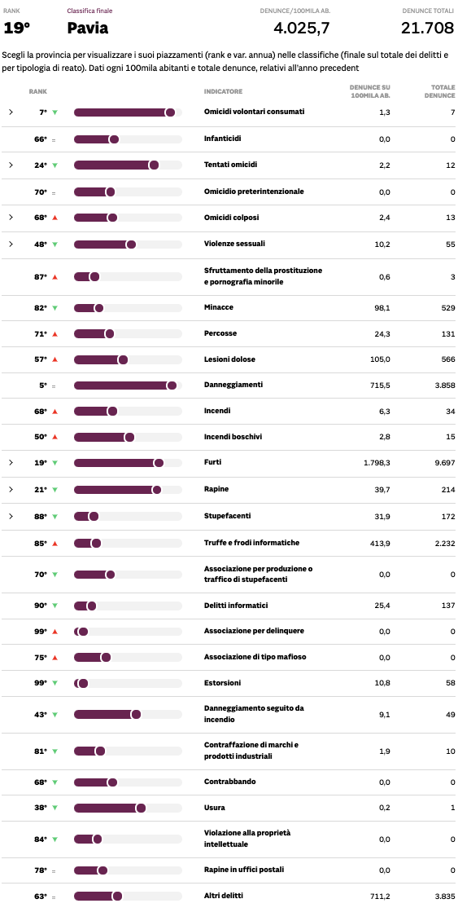 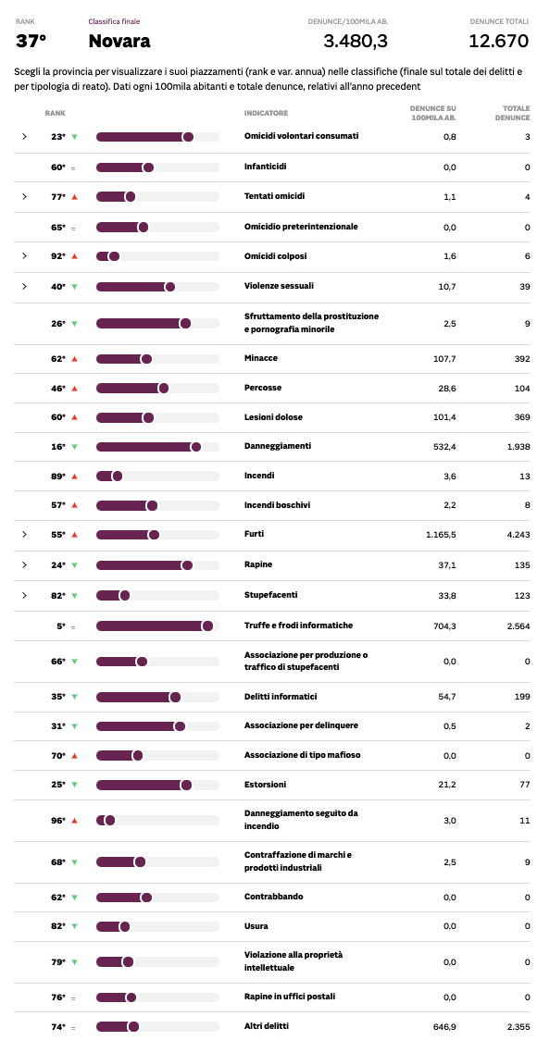

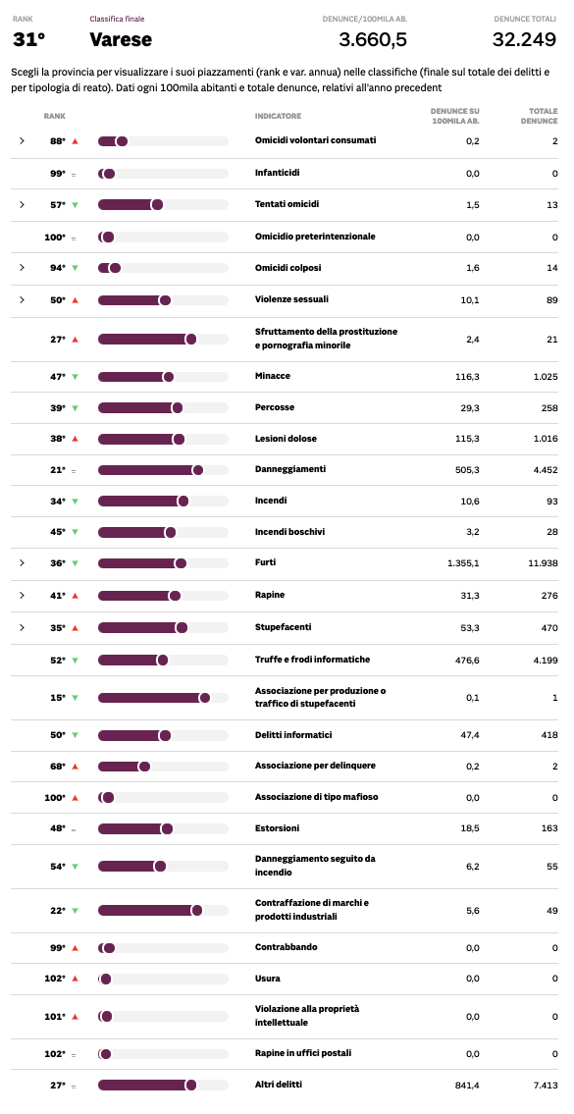 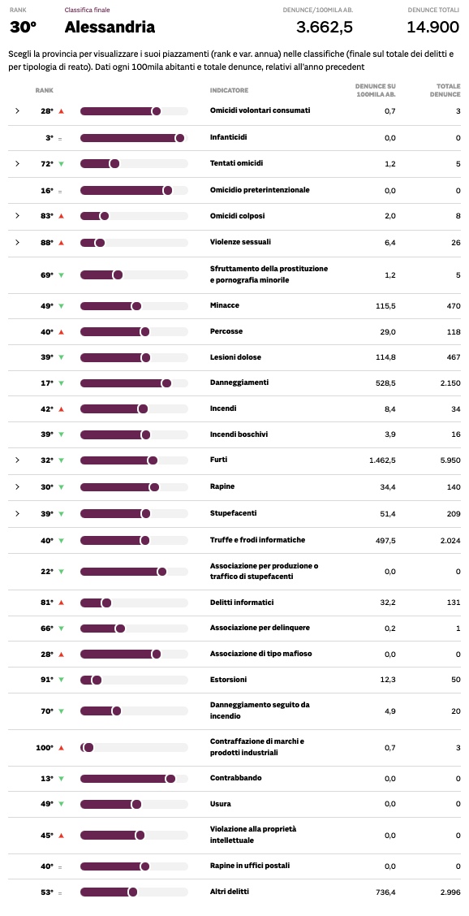 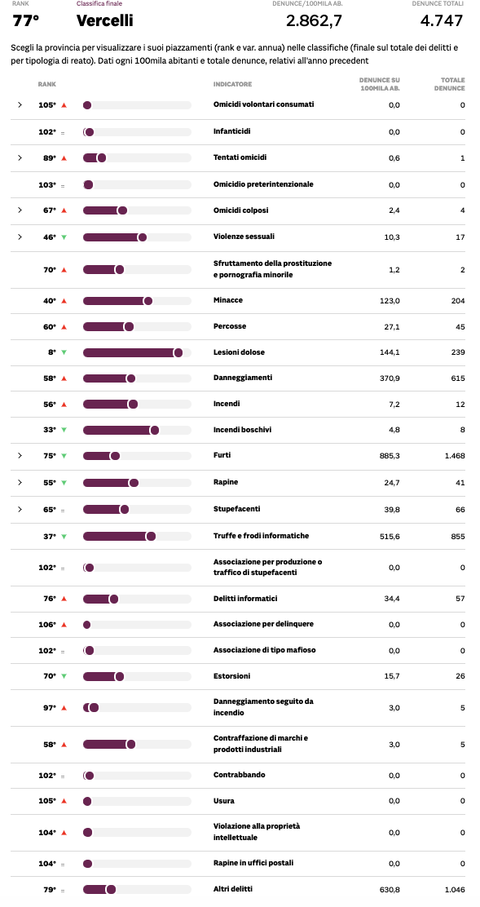

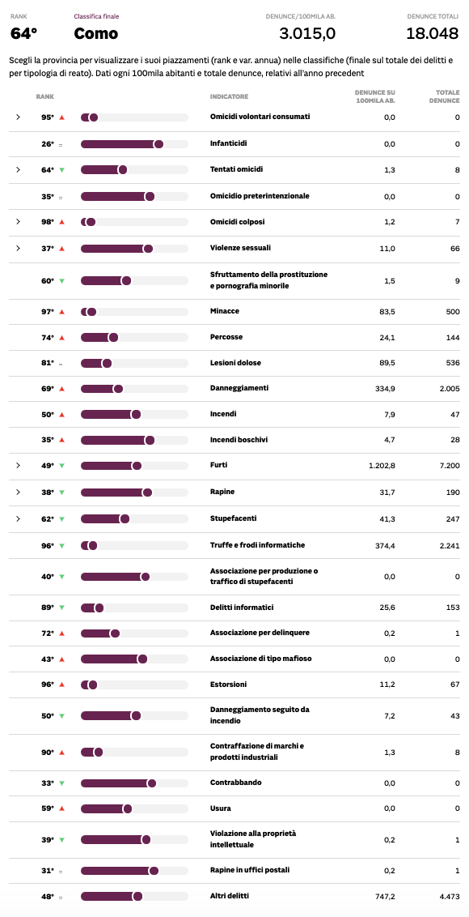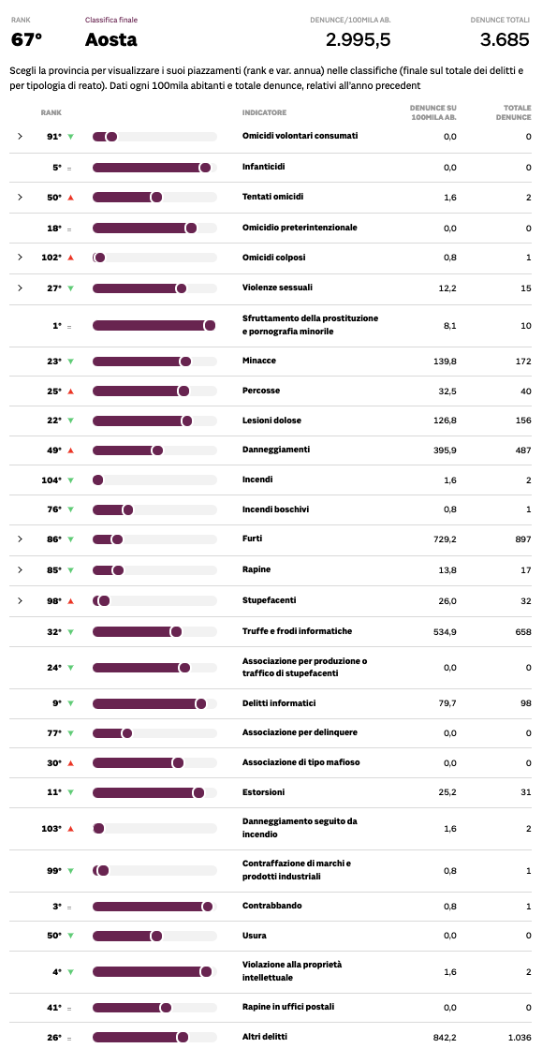

Tanto premesso, dalla suddetta disamina, emerge come i riferimenti (interlocutori esterni / *stakeholders*) di HUB NODES sono così riepilogabili:

* Il Ministero dell’Università e della Ricerca (MUR);
* Soci pubblici, quali principali committenti delle attività assolte da HUB NODES, come meglio precisate nel prosieguo;
* ulteriori Amministrazioni Pubbliche (es. Università), anche sovranazionali (Enti finanziatori) ed Enti istituzionali (es. Autorità di Vigilanza, fra tutte l’A.N.AC.), con le quali la Società è in rapporto;
* ulteriori enti, associazioni e imprese con i quali la Società si rapporta in termini di confronto istituzionale o rapporto propriamente contrattuale (appaltatori) o, ancora, convenzionale.

In base a quanto precede, e coerentemente alle finalità proprie dell’analisi del contesto esterno, come declinate dall’Autorità, si riporta una **rappresentazione di sintesi dei principali rischi esterni** evidenziati e delle azioni di contrasto che la Società intende attuare a garanzia del corretto svolgimento dei processi interni *core* e strumentali.

| **SINTESI DEI RISCHI DEL CONTESTO ESTERNO E RELATIVE CONTROMISURE** | | | | |
| --- | --- | --- | --- | --- |
| **Rischi esterni** | **RATING**  **(alto/medio/basso)** | **Aree di HUB NODES potenzialmente sottoposte ai rischi esterni** | **Misure di prevenzione** | **Responsabile della misura di prevenzione** |
| * Potenziali infiltrazioni mafiose nelle procedure di affidamento ed esecuzione di appalti e contratti * Potenziali pressioni, variamente espresse, provenienti da soggetti appartenenti alla criminalità ovvero da soggetti appartenenti a partiti politici o, ancora, *lobbies* (operatori economici fortemente radicate nel territorio) * Possibili condotte illecite di utenti ovvero azioni di istigazione alla corruzione o a violazione di norme etiche da parte del personale di HUB NODES * Richieste dell’utenza volte ad ottenere la complicità dei dipendenti della Società per la commissione di reati (es. riciclaggio, malversazione in danno dello Stato e dell’Unione Europea, etc.) | **MEDIO - BASSO** | * **Contratti** * **Personale** * **Gestione del patrimonio** * **Area controlli e rendicontazione progetti PNRR (Area core)** | Verifiche e controlli in merito al possesso dei requisiti, da parte degli appaltatori, di cui all’art. 94 e ss D.Lgs. n. 36/2023  Verifiche e controlli antimafia  Patto di Integrità  Segnalazioni alle Autorità competenti in merito a eventuali tentativi di infiltrazione mafiosa o comunque di pressione criminosa  Verifiche antiriciclaggio (titolare effettivo) | Consiglio di Amministrazione, RPCT |
| Azioni volte alla diffusione della cultura dell’etica e della legalità nei rapporti esterni con clienti e fornitori:   * Adeguamento della contrattualistica aziendale * Aggiornamento costante del Codice Etico * Consultazione pubblica del presente Piano e condivisione con gli *stakehloders* della Società | RPCT, anche in raccordo con l’OdV (quando nominato) |

Nel prosieguo del presente Piano sono riportate le ulteriori azioni di livello generale concepite nell’ottica di gestire anche i versanti afferenti al contesto esterno della Società.

* + 1. *Analisi del contesto interno*

L’analisi del contesto interno si basa sull’approfondimento della struttura organizzativa del singolo Ente destinatario delle prescrizioni della l. n. 190/2012 e sulla rilevazione ed analisi dei relativi processi organizzativi (c.d. “mappatura dei processi”).

In particolare, attraverso la mappatura dei processi si individuano e rappresentano le attività della Società al fine di ottenere un perimetro di riferimento per la successiva attività di identificazione e valutazione dei rischi corruttivi o di *maladministration*.

La mappatura conduce all’identificazione di aree che, in considerazione delle attività a queste riconducibili, risultano - in varia misura - esposte a rischi.

In proposito, la Legge Anticorruzione e il P.N.A. (cfr., in particolare, la Determinazione A.N.AC. n. 12/2015, con previsioni confermate, da ultimo, dal P.N.A. 2019) individuano le seguenti aree di rischio c.d. “generali e obbligatorie”:

1. personale;
2. contratti;
3. provvedimenti ampliativi della sfera giuridica dei destinatari privi di effetto economico diretto ed immediato per il destinatario;
4. provvedimenti ampliativi della sfera giuridica dei destinatari con effetto economico diretto ed immediato per il destinatario;
5. gestione delle entrate, delle spese e del patrimonio;
6. controlli, verifiche, ispezioni e sanzioni;
7. incarichi e nomine;
8. affari legali e contenzioso.

L’A.N.AC. ha altresì precisato che alle aree di cui sopra, possono aggiungersi ulteriori aree di rischio “specifiche” facenti capo ad eventuali caratteristiche tipologiche peculiari dei singoli Enti.

Sulla base di quanto precede, si è dunque proceduto:

* all’esame dell’attuale organizzazione aziendale;
* all’individuazione, per quanto ancora in fase di definizione, delle aree organizzative di rischio, in coerenza con le indicazioni di A.N.AC.;
* all’implementazione della mappatura dei processi aziendali.

Si riportano, a seguire, le risultanze dell’analisi dell’organizzazione e le aree di rischio aggiornate.

* + 1. *Overview della Società: HUB NODES*

1. *Inquadramento generale*

HUB NODES è una società consortile senza scopo di lucro e funge quale Hub appositamente costituito per la realizzazione dell’Ecosistema dell’innovazione di cui all’Avviso n. 3277 MUR[3].

In base a quanto definito nell’ Accordo di collaborazione fra “Hub”, “Spoke” e “Affiliati” per la realizzazione dell’Ecosistema di innovazione “NODES - Nord-Ovest Digitale E Sostenibile”: “*L’Hub è il soggetto attuatore, costituito nella forma della Società consortile a responsabilità limitata (nel seguito S.c.a.r.l.), come da estremi indicati nelle premesse; la S.c.a.r.l. ha forma stabile ed è dotata di autonoma* *personalità giuridica.*

*L’Hub rappresenta il referente unico per l’attuazione e gestione del Programma di R&I nei confronti del MUR e svolge le attività di gestione e di coordinamento del Programma di R&I, ricevendo le tranches di agevolazioni concesse. Inoltre, verifica l’avanzamento fisico e finanziario e trasmette al MUR la rendicontazione delle attività svolte e delle spese sostenute da ogni Spoke e dai loro Affiliati*”.

A partire dal 20 giugno 2022, la Società è iscritta nella sezione ordinaria del Registro delle Imprese di Torino.

1. *Attività della Società*

La proposta “NODES-Nord Ovest Digitale e Sostenibile”, presentata dal Politecnico è stata finanziata dal Ministero dell’Università e della Ricerca.

Si tratta di un “*progetto selezionato nell’ambito degli investimenti previsti dal Piano Nazionale di Ripresa e Resilienza che porterà 110 milioni di euro sul territorio di Piemonte, Valle d'Aosta e sulle province più occidentali della Lombardia, Como, Varese e Pavia e 15 milioni di euro per attività di ricerca e bandi a cascata a favore delle regioni del Sud del Paese. L’obiettivo è la costituzione di uno degli 11 Ecosistemi dell’Innovazione che il Ministero ha individuato al fine di supportare la crescita sostenibile e inclusiva dei territori di riferimento in quella che viene identificata come la doppia transizione (digitale ed ecologica).*

*Il progetto è stato valutato come capace di produrre un impatto considerevole in termini di territori e sistemi industriali intercettati, perché interessa una Macro-Regione nella quale sarà possibile mettere a sistema di un numero di attori consistente, che genererà la possibilità di accrescere la capacità di condivisione di competenze e di creare un network ampio e disponibile per un utilizzo da parte di più territori, rendendo il modello scalabile anche una volta che il PNRR sarà concluso. Altro punto di forza della Macro Regione è la capacità di intercettare MPMI e di attivarle su iniziative di ricerca, sviluppo, trasferimento tecnologico, formazione, generando dunque una considerevole massa critica nel raggiungere gli obiettivi misurabili proposti dall’Ecosistema e, potenzialmente, di attrarre ulteriori risorse anche a livello europeo*”[4].

L'ecosistema NODES è composto da 24 partner (tra cui università pubbliche e private, centri di ricerca e competenze, cluster di innovazione, incubatori e acceleratori), situati nelle regioni nord-occidentali dell'Italia: Piemonte, Valle D'Aosta e Lombardia (provincia di Como, Varese e Pavese).

Le attività di NODES rispondono alle sfide della transizione digitale ed ecologica con specifico riferimento all'area di specializzazione: Digitale, Industria, Aerospazio. L'ambizione è quella di valorizzare il grande potenziale industriale del distretto, in termini di competenze e abilità esistenti, e di preparare le imprese in generale e le PMI in particolare alla prossima rivoluzione digitale ed ecologica. Il budget totale per l'ecosistema di NODES è di 112,85 M€ di cui 53,93 M€ di stanziamento a cascata (pari al 49% dell'intero Ecosistema di NODES).

Di seguito si riporta la ripartizione delle aree in base alle Università[5]:

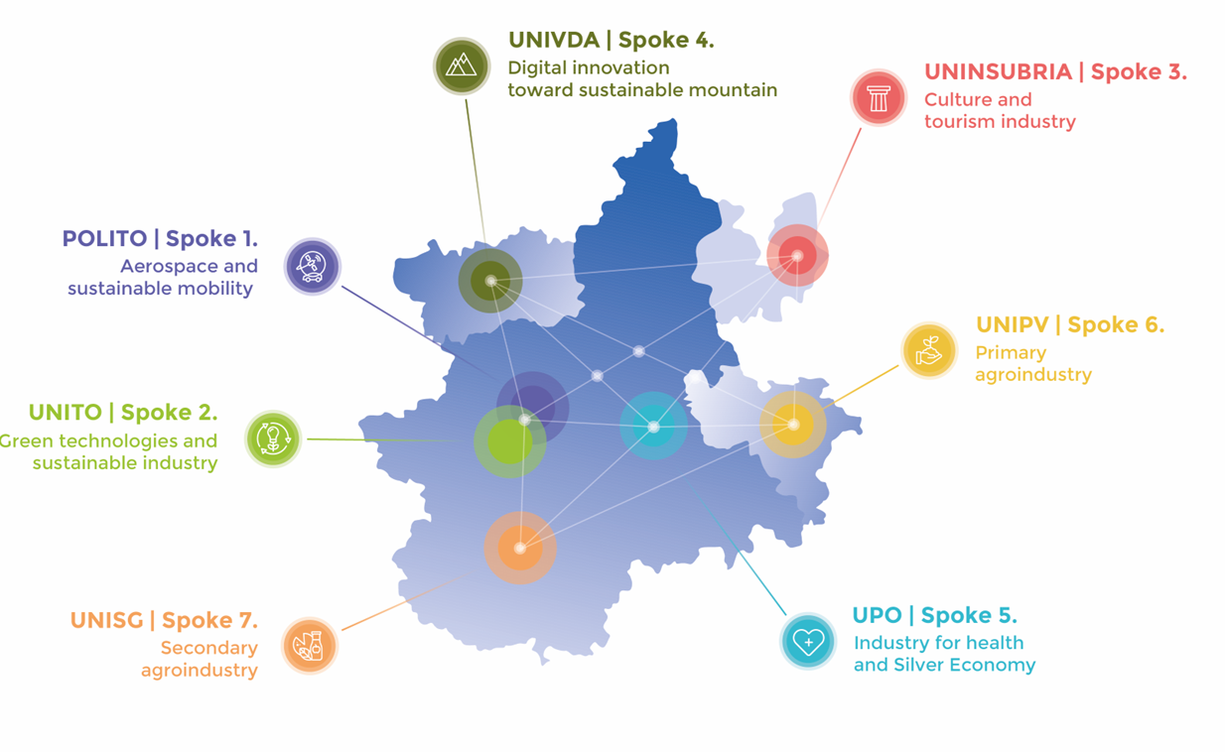

* L'UNISG è un'università privata; ha il compito di dirigere e coordinare gli aspetti scientifici dei programmi di ricerca e innovazione in Spoke 7; POLITO agisce formalmente come Spoke Coordinator, detenendo la responsabilità di gestire i fondi a cascata.

Gli obiettivi del progetto sono i seguenti:

* “*la creazione di filiere di ricerca e industriali in sette settori legati alla manifattura avanzata: Industria 4.0 per la mobilità e l'aerospazio, Sostenibilità industriale e green technologies, Industria del turismo e cultura, Montagna digitale e sostenibile, Industria della Salute e silver economy, Agroindustria primaria e secondaria;*
* *l’innovazione su traiettorie tecnologiche a elevato potenziale per sviluppare da un lato nuovi prodotti e processi nelle PMI esistenti, stimolando processi di valorizzazione della ricerca e di trasferimento tecnologico e aumentandone la competitività anche a livello internazionale e favorire la nascita di start-up e spin-off «Deep Tech» nei settori individuati, attraendo risorse economiche aggiuntive da fondi di Venture Capital;*
* *formazione di talenti e all’up-skilling e re-skilling del personale impiegato con formazione avanzata e attraverso approcci didattici innovativi ed al loro inserimento nel mondo produttivo, con focus sul coinvolgimento delle donne in ambito STEM ed all’innovazione del ruolo del Dottorato di ricerca in ottica industriale*”[6].

1. *Natura giuridica e riconducibilità alla disciplina in materia di prevenzione della corruzione e trasparenza*

La nozione di società in controllo pubblico ai sensi del D.lsg. n. 175 del 2016 e dell’art. 2359 del c.c. annovera i seguenti casi:

* s*ocietà a controllo pubblico, come definite all’art. 2, co. 1, lett. m) del D.Lgs. 19 agosto 2016, n. 175, “Testo unico in materia di società a partecipazione pubblica (TUSP)”;*
* *società in cui una o più amministrazioni pubbliche esercitano poteri di controllo ai sensi della lettera b); la lett. b) definisce “controllo” la situazione descritta nell’articolo 2359 del codice civile. Il controllo può sussistere anche quando, in applicazione di norme di legge o statutarie o di patti* *parasociali, per le decisioni finanziarie e gestionali strategiche relative all’attività sociale é richiesto il consenso unanime di tutte le parti che condividono il controllo*»[7].

Tuttavia, la **Delibera n. 859 del 25 settembre 2019**, A.N.AC., contempla l’applicazione della l. 190/2012 e del D.Lgs. 33/2013 anche alle **società in cui la partecipazione pubblica al capitale sociale sia maggioritaria**.

Più precisamente, secondo l’A.N.AC. “*Ai fini dello svolgimento delle proprie attività di vigilanza nei confronti di società partecipate da più amministrazioni, l’Autorità considera la partecipazione pubblica maggioritaria al capitale sociale quale indice presuntivo della situazione di controllo pubblico, con la conseguente applicabilità delle norme previste per le società a controllo pubblico nella l. 190/2012 e nel D.Lgs. 33/2013*”[8].

Tanto premesso, HUB NODES - in un’ottica di volontaristica scelta di *risk management*, e ai soli fini della disciplina fin qui esaminata - si qualifica quale “società in controllo pubblico”, coerentemente a quanto disposto dalla menzionata delibera.

L’assetto societario di HUB NODES è, infatti, così articolato:

* Politecnico di Torino;
* Università degli Studi dell’Insubria;
* Università della Valle d’Aosta;
* Università degli Studi di Torino;
* Università del Piemonte Orientale “Amedeo Avogadro”;
* Università degli Studi di Pavia.

Il capitale sociale sottoscritto e versato è pari a 120.000,00 euro e ciascun socio ha versato la quota di 20.000,00 euro.

1. *Organizzazione*

Gli organi della Società sono:

1. l’Assemblea dei Soci;
2. il Consiglio di Amministrazione;
3. il Presidente del Consiglio di Amministrazione;
4. l’Organo di Controllo;
5. Organi Operativi;
6. altri Comitati.
   1. ***L’Assemblea dei Soci***

L’Assemblea dei Soci è convocata e presieduta dal Presidente del Consiglio di Amministrazione o, in sua assenza, da persona designata dall’Assemblea. In merito alle materie di carattere “ordinario”, l’Assemblea:

* approva le linee guida e le strategie attuative;
* approva i budget annuali;
* valuta periodicamente i risultati delle attività degli Spoke;
* cura il coordinamento trasversale e il monitoraggio tra gli Spoke per i diversi booster (migliori pratiche, indicazioni e simili);
* delibera la nomina dei componenti del Consiglio di Amministrazione e dell’Organo di controllo;
* delibera la determinazione dei compensi del Consiglio di Amministrazione, dell’Organo di controllo (Board of Auditors) e del Direttore Generale;
* la nomina e revoca del Presidente del Consiglio di Amministrazione su designazione del Politecnico di Torino;
* approva il bilancio annuale d’esercizio e il bilancio preventivo;
* approva le linee di indirizzo del programma di attività, su proposta del Consiglio di Amministrazione;
* delibera l’esame e monitoraggio delle attività e dei risultati raggiunti dalla Società;
* delibera il coordinamento della collaborazione incrociata tra Spoke, garantendo la comunicazione e l'interazione tra i Partner degli Spoke;
* delibera l’ammissione e l’esclusione di Soci, su proposta del Consiglio di Amministrazione.

Per quanto riguarda, invece, le materie “straordinarie”, l’Assemblea delibera in merito:

* a qualsiasi modifica dello Statuto della Società;
* a eventuali aumenti del capitale sociale;
* alla nomina del liquidatore o dei liquidatori, attribuzione dei relativi poteri e determinazione dei relativi compensi;
* alla proroga della durata della Società;
* allo scioglimento e liquidazione volontaria della Società;
* alla fusione, scissione, trasformazione della Società;
* al compimento di operazioni che comportano una sostanziale modificazione dell’oggetto sociale;
* ad una rilevante modificazione dei diritti dei Soci.
  1. ***Il Consiglio di Amministrazione***

Il Consiglio di Amministrazione è composto da tre membri di cui uno nominato dal Politecnico di Torino, che riveste la carica di Presidente, uno nominato dall’Università degli Studi di Torino, e uno dagli altri Soci Fondatori.

I componenti del Consiglio di Amministrazione durano in carica tre esercizi e scadono alla data dell'assemblea convocata per l’approvazione del bilancio consuntivo relativo all’ultimo esercizio della loro carica e sono nominati anche tra soggetti estranei alla Società. I componenti del Consiglio di Amministrazione sono rieleggibili.

Come indicato nello Statuto, i poteri del CdA sono i seguenti:

* prepara i piani strategici e budget annuali;
* definisce l'allocazione delle risorse e del personale;
* redige il progetto di bilancio preventivo e consuntivo e ne cura la presentazione all’Assemblea dei Soci per l’approvazione;
* può delegare specifiche funzioni a uno o più Amministratori delegati;
* nomina il Direttore Generale che per la durata del Programma di Ricerca ricopre la carica di Project Manager della Società;
* nomina il Responsabile Ricerca e Innovazione;
* delibera sulla proposta di esclusione di Soci da sottoporre all’Assemblea;
* approva gli eventuali Regolamenti interni nonché le relative modifiche degli stessi;
* qualora lo reputi necessario nomina i componenti dei Comitati consultivi della Società, determinandone il numero;
* compie tutti gli atti e le operazioni di ordinaria o straordinaria amministrazione che comunque rientrino negli scopi consortili, esclusi quei compiti che per legge e per Statuto sono demandati all’Assemblea dei Soci o al Presidente.

In data 28 maggio 2024 l’Assemblea ha deliberato l’integrazione dei componenti del Consiglio di Amministrazione e l’attribuzione dei seguenti compensi:

* 40.000€ oltre oneri fiscali e previdenziali per il Presidente del Consiglio di Amministrazione;
* 10.000€ oltre oneri fiscali e previdenziali per ciascun Consigliere.

Per l’esercizio 2024 i suddetti compensi annui verranno parametrati ai giorni maturati dalla data odierna fino al 31 Dicembre 2024 e verranno erogati in un’unica soluzione entro il 31 Dicembre 2024. Per gli esercizi in carica di durata inferiore ai dodici mesi il compenso annuo verrà parametrato ai mesi in carica.

Nel verbale è, inoltre, specificato che la copertura dei compensi degli Organi societari sarà a carico dei Soci della Società secondo la seguente ripartizione percentuale:

* Università di Torino: 32%
* Politenico di Torino: 32%
* Università del Piemonte Orientale: 9% o Università della Valle d’Aosta: 4%
* Università dell’Insubria: 8%
* Università di Pavia: 15%
  1. ***Il Presidente del Consiglio di Amministrazione***

È designato dal Politecnico di Torino dura in carica tre esercizi e scade insieme agli altri Consiglieri alla data dell’Assemblea convocata per l’approvazione del bilancio consuntivo relativo all’ultimo esercizio della carica. Il Presidente è rieleggibile.

Il Presidente:

* ha la rappresentanza legale della Società, di fronte ai terzi ed in giudizio;
* convoca e presiede l’Assemblea dei Soci e il Consiglio di Amministrazione;
* adempie agli incarichi espressamente conferitigli dall’Assemblea e dal Consiglio di Amministrazione;
* vigila sull’esecuzione delle delibere assunte dall’Assemblea e dal Consiglio di Amministrazione;
* vigila che l’attività della Società sia conforme al perseguimento dei suoi fini istituzionali.
  1. ***L’organo di Controllo***

L’attività della Società è controllata da un Organo di controllo, secondo quanto previsto dall’art. 2477 del Codice Civile.

L’Assemblea, con verbale del 28 maggio 2024, ha nominato due ulteriori Sindaci ad integrazione dell’Organo di Controllo in carica fino all’approvazione del bilancio chiuso al 31/12/2024.

I compensi sono così definiti:

* 12.000€ oltre oneri fiscali e previdenziali per il Presidente del Collegio Sindacale;
* 8.000€ oltre oneri fiscali e previdenziali per ciascun Sindaco effettivo.

L’Organo di controllo controlla l’amministrazione della Società, vigila sull’osservanza della legge, dello Statuto e dei regolamenti ed esercita la revisione legale dei conti della Società. Si esprime, altresì, con apposite relazioni da presentare all’Assemblea, sul bilancio preventivo e sul bilancio consuntivo. I componenti dell’Organo di controllo possono partecipare all’Assemblea e alle riunioni del Consiglio di Amministrazione, senza diritto di voto.

* 1. ***Organi operativi***

Sono Organi Operativi della Società:

* Il **Direttore Generale**, nominato dal CdA, svolge tutte attività che gli sono attribuite dal Consiglio di Amministrazione. In particolare per la durata del Progetto di Ricerca il Direttore Generale sarà incaricato dell'attuazione delle decisioni degli Organi Sociali e della Gestione Operativa dell'HUB, nell'ambito delle attribuzioni assegnate, ovverosia risorse umane, infrastrutture, programmi di formazione e di innovazione;
* **l’Ufficio per la Gestione del Progetto** verrà nominato dal Direttore Generale per tutta la Durata del Progetto di Ricerca. L'Ufficio si occuperà di procedere al reclutamento del personale dell’Hub, reporting, distribuzione dei finanziamenti, Raccolta report, Evaluation&Monitoring e momenti di Research Sharing;
* il **Responsabile Ricerca e Innovazione** è nominato dal Consiglio di Amministrazione ed è il responsabile dell'aspetto scientifico del programma di ricerca e di innovazione previsto all'interno dell'ecosistema di NODES.
  1. ***Altri Comitati***

Nello Statuto sono individuati altri Comitati Consultivi della Società, la cui partecipazione è a titolo gratuito per gli esperti indicati dai Soci. La scelta dei componenti dei Comitati sarà effettuata in modo da evitare la sussistenza di potenziali conflitti di interessi.

I Comitati sono:

* **Comitato Consultivo**: composto da rappresentanti di Regioni, Comuni, Camere di commercio e industria e policy makers dell’ambito dell'Ecosistema dell’Innovazione; esso fornisce pareri e effettua opportune verifiche al fine assicurare la conformità delle policies e prassi dell'Ecosistema con quelle regionali (in particolare sinergie con S3 e misure di sostegno), nazionali ed europee;
* **Comitato per la Proprietà Intellettuale** incaricato di fornire consulenza al Consiglio di Amministrazione e all’Assemblea dei Soci in materia di diritti di proprietà intellettuale e industriale e di fornire supporto ai partecipanti all'Ecosistema nella negoziazione dell'accesso alla PI di base, alle conoscenze e dati necessari per lo svolgimento delle attività;
* **ELSI** (Ethical, Legal and Societal Issues) Board per tutte le questioni connesse alle tematiche etiche, sociali e legali.
  1. ***La struttura organizzativa***

Si riporta di seguito l’organigramma della Società, aggiornato al 28 marzo 2023:



* + 1. *Aree di rischio e mappatura dei processi*

In base all’analisi del contesto interno organizzativo sopra rappresentata, e coerentemente con le analisi svolte secondo le più recenti indicazioni di prassi dell’A.N.AC., possono annoverarsi le seguenti aree di rischio:

|  |  |
| --- | --- |
| **#** | **AREA DI RISCHIO** |
| **1** | CONTRATTI |
| **2** | PERSONALE |
| **3** | GESTIONE DELLE ENTRATE, DELLE SPESE E DEL PATRIMONIO |
| **4** | INCARICHI E NOMINE |
| **5** | AFFARI LEGALI |
| **6** | CONTRIBUTI, SOVVENZIONI E FINANZIAMENTI PUBBLICI (AREA CORE) |

Il dettaglio dei processi correlati alle Aree di rischio di cui sopra è riportato nell’**Allegato 1 al presente Piano**, recante la “***Gestione del rischio***”.

* 1. **Valutazione del rischio**

Nell’ambito della **Fase 2**, sulla base della mappatura dei processi aggiornata, è stata verificata, la validità della valutazione dei rischi, come svolta in occasione delle pregresse programmazioni.

In merito, si ricorda che la valutazione del rischio si articola in 3 sotto fasi:

1. ***Identificazione dei rischi***: l’identificazione del rischio mira ad individuare gli eventi di natura corruttiva che possono verificarsi in relazione ai processi, o alle fasi dei processi, della Società. Tale identificazione si traduce nell’indicazione degli “eventi rischiosi” che, anche solo ipoteticamente, potrebbero verificarsi in relazione a ciascun processo e produrre conseguenze sull’Ente.
2. ***Analisi dei rischi***: l’analisi dei rischi consiste - a seguito delle innovazioni introdotte dall’all. 1 al P.N.A. 2019 - in un giudizio qualitativo in merito al *rating* da attribuire al singolo rischio considerato, formato all’esito dell’applicazione di determinati indicatori (“valore complessivo del rischio”).

Tale analisi è essenziale al fine di:

* comprendere le **cause del verificarsi di eventi corruttivi** (c.d. fattori abilitanti) e, conseguentemente, individuare le migliori modalità per contrastarli; segnatamente, sono stati identificati i seguenti fattori abilitanti, come richiamati dall’Autorità:

1. *mancanza di misure di trattamento del rischio e o controlli*
2. *mancanza di trasparenza*
3. *eccessiva regolamentazione, complessità e scarsa chiarezza della normativa di riferimento*
4. *esercizio prolungato ed esclusivo della responsabilità di un processo da parte di pochi o di un unico soggetto*
5. *scarsa responsabilizzazione interna*
6. *inadeguatezza o assenza di competenze del personale addetto ai processi*
7. *inadeguata diffusione della cultura della legalità*
8. *mancata attuazione del principio di distinzione tra politica (CdA) e amministrazione*

* definire quali siano gli **eventi rischiosi** più rilevanti e il livello di esposizione al rischio dei processi (c.d. registro dei rischi).

1. ***Ponderazione dei rischi***: l’attività di ponderazione dei rischi costituisce l’ultima fase del processo di valutazione del rischio e consiste *“nel considerare il rischio alla luce dell’analisi e nel raffrontarlo con altri rischi al fine di decidere le priorità e l’urgenza di trattamento”*, così come ribadito ancora nell’all. 1 al P.N.A. 2019.

Per il corrente anno, in ottica di approccio graduale, la valutazione del rischio è stata condotta, sulla base della metodologia ispirata a criteri di “***prudenzialità***” di cui al P.N.A. 2019, fondata sulle seguenti linee progettuali:

1. identificazione di **n. 7 indicatori** per l’analisi del rischio inerente, tratti in parte dalle esemplificazioni dell’A.N.AC., in parte da riflessioni interne volte a semplificare l’applicazione della metodologia e a meglio declinarla al contesto della Società;



1. valorizzazione di ciascun indicatore in termini di rilevanza “*basso*” (verde), “*medio*” (giallo), “*alto*” (rosso);
2. articolazione dell’analisi in (i) analisi del rischio *inerente* (o rischio lordo) e rischio *residuo* (o rischio netto);

|  |  |
| --- | --- |
| RISCHIO INERENTE  (O LORDO) | Si tratta di un giudizio di rischiosità che *non* tiene conto delle misure di prevenzione - siano esse di livello generale o specifico - in essere presso l’Ente. |
| RISCHIO RESIDUO  (O NETTO) | Si tratta di un giudizio di rischiosità che, al contrario, *tiene conto* delle misure di prevenzione - siano esse di livello generale o specifico - in essere presso l’Ente (rilevano a tal fine tutte le misure presenti nel sistema di controllo dell’Ente). In relazione a tale valutazione finale, coerentemente alla logica della gestione del rischio, occorrerà attivarsi, mediante l’adozione di nuove misure, tutte le volte in cui il rischio residuo risulti pari o superiore a “medio”. |

1. definizione del “**valore complessivo del rischio inerente**” quale media prevalente (c.d. “criterio della moda”) delle valutazioni qualitative rese in relazione ai singoli indicatori, ispirata al richiamato criterio di “prudenzialità”, e aperta a forme di ponderazioni correttive anche su iniziativa del RPCT;
2. valorizzazione non solo dei rischi ma anche della efficacia delle misure di prevenzione (*i.e*. a contenimento dei primi) in termini di misura “*migliorabile*”, “*adeguata*” e “*molto adeguata*”;
3. l’attribuzione del *rating* di rischiosità in relazione al singolo processo è oggetto di specifica ***motivazione***.

Detta metodologia prevede che le valutazioni siano rese, con cadenza annuale, dai singoli referenti dei processi considerati (c.d. “*risk self assessment*”), ai quali - anche in occasione dei percorsi formativi - vengono rappresentati gli strumenti di cui si é dotata la Società per l’esecuzione dell’analisi.

Alla luce delle operazioni di cui sopra, è adottato il seguente **schema logico**, che sarà oggetto di *continuo* miglioramento ed implementazione negli anni a venire:



In merito alle risultanze della valutazione del rischio così operata si rinvia al già richiamato **Allegato n. 1 al presente PTPCT**.

* 1. **Trattamento del rischio**

Nell’ambito della **Fase 3** si è proceduto alla identificazione delle misure di prevenzione in osservanza delle recenti indicazioni di prassi e, comunque, a quanto previsto, per le “società a controllo pubblico” dalla Determinazione A.N.AC. n. 1134/2017.

Secondo gli indirizzi dell’Autorità, il trattamento del rischio è la fase tesa a individuare i correttivi e le modalità più idonee a prevenire i rischi e tiene conto delle priorità emerse in occasione della precedente sotto fase di ponderazione del rischio.

Sin dalla Determinazione n. 12/2015, l’A.N.AC. distingue tra “***misure generali***” che si caratterizzano per il fatto di incidere sul sistema complessivo della prevenzione della corruzione intervenendo in maniera trasversale sull’organizzazione e sulla struttura dell’Ente, e “***misure specifiche***”, così denominate per il fatto di incidere su problemi specifici individuati in occasione della fase di valutazione del rischio.

Le misure generali sono obbligatorie, in quanto previste direttamente dalla legge o dal P.N.A. Le misure specifiche, pur non essendo previste dalla legge, sono comunque fortemente raccomandate proprio perché connesse a specifiche criticità di determinati processi / aree dell’Ente considerato.

Nell’ambito dell’attività di implementazione delle misure generali e specifiche si è tenuto conto della congruità delle singole misure da introdurre e, soprattutto, della loro sostenibilità da parte dei singoli Uffici della Società, in quanto destinatari delle misure medesime.

Per ciascuna misura (generale o specifica) è stato indicato quanto segue:

* il responsabile dell’attuazione della misura;
* lo stato di attuazione della misura (“in essere” / “termine di attuazione”);
* l’indicatore di monitoraggio;
* i *target* (“valori attesi” e “impatti attesi”).
  + 1. *Misure generali*

Gli ambiti di seguito illustrati costituiscono azioni e misure generali, finalizzate alla prevenzione della corruzione, che la Società è tenuta ad adottare in quanto previste direttamente dalla legge, dal P.N.A. e/o dalla Determinazione A.N.AC. n. 1134/2017.

In sintesi, si riportano a seguire le misure di livello generale.

|  |  |
| --- | --- |
| **#** | **MISURE DI LIVELLO GENERALE** |
| **M1** | FORMAZIONE OBBLIGATORIA |
| **M2** | INCONFERIBILITÀ E INCOMPATIBILITÀ DI INCARICHI, NONCHÉ CASI DI DELITTI CONTRO LA P.A. |
| **M3** | *WHISTLEBLOWING* |
| **M4** | CODICE ETICO |
| **M5** | ASTENSIONE IN CASO DI CONFLITTO DI INTERESSI |
| **M6** | REVOLVING DOORS / PANTOUFLAGE |
| **M7** | AZIONI DI SENSIBILIZZAZIONE E RAPPORTO CON LA SOCIETÀ CIVILE |
| **M8** | INFORMATIZZAZIONE DEI PROCESSI |
| **M9** | ACCESSO TELEMATICO E RIUTILIZZO DI DATI, DOCUMENTI E PROCEDIMENTI |
| **M10** | REPORTING NEI CONFRONTI DEL RPCT |
| **M11** | GESTIONE DELLE RISORSE UMANE E FINANZIARIE IDONEE AD IMPEDIRE LA COMMISSIONE DEI REATI |
| **M12** | ROTAZIONE ORDINARIA (O MISURE ALTERNATIVE) |
| **M13** | ROTAZIONE STRAORDINARIA |
| **M14** | FORMAZIONE DI COMMISSIONI, ASSEGNAZIONE AGLI UFFICI E CONFERIMENTO DI INCARICHI IN CASO DI CONDANNA PER DELITTI CONTRO LA P.A. |
| **M15** | MONITORAGGIO DEGLI INCARICHI EXTRAISTITUZIONALI |
| **M16** | TRASPARENZA |
| **M17** | MISURE ANTIRICICLAGGIO E CONTRASTO DEL FINANZIAMENTO DEL TERRORISMO |

1. ***Formazione obbligatoria (M1)***

La formazione riveste un’importanza cruciale nell’ambito della prevenzione della corruzione.

A tal fine, il P.N.A. ha previsto la necessità di un’adeguata programmazione di specifici percorsi di formazione, strutturati su due livelli:

* ***livello generale***, rivolto a tutti i dipendenti: riguarda l’aggiornamento delle competenze (approccio contenutistico) e le tematiche dell’etica e della legalità (approccio valoriale);
* ***livello specifico***, rivolto al RPCT, ai componenti degli organismi di controllo, ai dirigenti e funzionari/responsabili addetti alle aree a rischio: riguarda le politiche, i programmi e i vari strumenti utilizzati per la prevenzione e tematiche settoriali, in relazione al ruolo svolto da ciascun soggetto nell’Ente.

Il medesimo protocollo prevede altresì che la Società assicuri l’organizzazione di attività di formazione permanente delle risorse umane aziendali attraverso metodiche di formazione strutturata verificando, tra l’altro, il trasferimento dei principi etici che regolano lo svolgimento delle attività.

Caratteristica dei percorsi formativi proposti sarà la ***modularità***, il cui obiettivo principale è di assicurare una formazione puntuale e continua che possa essere declinata in base ai diversi livelli di responsabilità e ai diversi livelli di “rischio” presenti nelle strutture dell’Ente, la cui articolazione di massima non potrà prescindere dai seguenti contenuti:

1. una parte introduttiva che spieghi cos’è la corruzione, cosa rientra in tale fattispecie ai fini del presente Piano, e le disposizioni previste dalla l. n. 190/2012, compreso il conflitto d’interessi, il Codice etico, anche nel raffronto con il Codice di comportamento dei dipendenti pubblici;
2. il rischio della corruzione nel contesto aziendale, con la presentazione di esempi concreti applicati all’ambiente reale e/o a casi realmente accaduti, con esemplificazioni di comportamenti apparentemente non dolosi che potrebbero invece rivelarsi fenomeni corruttivi;
3. l’esplicitazione degli elementi per prevenire o arginare i fenomeni corruttivi, giungendo a dettagliare il ruolo che ciascuno ha all’interno della propria organizzazione al fine di riconoscere e “controllare” ogni eventuale situazione di rischio;
4. approfondimenti (*focus*) propri delle aree a maggior rischio;
5. obblighi di pubblicazione e accesso civico, semplice e generalizzato,
6. i necessari raccordi di trattazione con il Sistema 231.

Ai dipendenti e ai nuovi assunti viene consegnata copia del Modello di Organizzazione, Gestione e Controllo, del Codice etico e del Piano. È data comunicazione della pubblicazione tramite il sito istituzionale e/o con mezzi alternativi affinché ne prendano atto e ne osservino le disposizioni.

In ogni caso, per i dipendenti che non hanno accesso alla rete Intranet, tale documentazione dovrà loro essere messa a disposizione con mezzi alternativi.

*Sintesi schematica della misura*

|  |  |  |  |  |  |
| --- | --- | --- | --- | --- | --- |
| **Misura** | **Azioni** | **Responsabile dell’attuazione** | **Tempistica di attuazione** | **Indicatore di monitoraggio** | **Target** |
| **Formazione di livello generale**  **(tutto il personale)** | Formazione, di livello generale, verso tutti i dipendenti della Società, della durata di circa 1 ora, sui temi dell’etica, dell’integrità (Disciplina anticorruzione e Trasparenza, PTPCT, Codice di comportamento, *whistleblowing*) | RPCT (selezione del personale interessato ed individuazione dei docenti) | Entro dicembre 2025 | Espletamento del percorso formativo  Attestati di partecipazione  Questionari di gradimento  Test di apprendimento | **Valore atteso:**  *100%*  **Impatto atteso:**  Sensibilizzazione del personale sui temi trattati |
| **Formazione di livello specifico (RPCT e Responsabili)** | Formazione frontale e/o a distanza, di livello specifico, di taglio teorico, tecnico e pratico | Entro dicembre 2025 | Professionalizzazione e aggiornamento del RPCT  Maggiore padronanza degli strumenti per l’attuazione del PTPCT |

1. ***Inconferibilità e incompatibilità di incarichi, nonché casi di delitti contro la P.A. (M2)***

Il D.Lgs. n. 39/2013, recante disposizioni in materia di inconferibilità e incompatibilità degli incarichi presso le PP.AA. e presso gli ***enti privati in controllo pubblico***, ha disciplinato:

* le particolari ipotesi di inconferibilità di incarichi dirigenziali o assimilati in relazione all’attività svolta dall’interessato in precedenza;
* le situazioni di incompatibilità specifiche per i titolari di incarichi dirigenziali e assimilati;
* le ipotesi di inconferibilità di incarichi dirigenziali o assimilati per i soggetti che siano stati destinatari di sentenze di condanna per delitti contro la pubblica amministrazione.

Con la Determinazione n. 1134/2017, l’A.N.AC. ha altresì precisato che:

* per gli amministratori, le cause di inconferibilità sono specificate, in particolare, dalle seguenti disposizioni del D.Lgs. 39/13:
* art. 3, comma 1, lett. d), relativamente alle *inconferibilità* di incarichi in caso di condanna per reati contro la Pubblica Amministrazione;
* art. 6, sulle “*inconferibilità di incarichi a componenti di organo politico di livello nazionale*”;
* art. 7, sulla “*inconferibilità di incarichi a componenti di organo politico di livello regionale e locale*”;
* per i dirigenti, si applica l’art. 3, comma 1, lett. c), relativo alle cause di *inconferibilità* a seguito di condanne per reati contro la Pubblica Amministrazione;
* le situazioni di *incompatibilità* per gli amministratori sono quelle indicate, in particolare, dalle seguenti disposizioni del D.Lgs. 39/2013:
* art. 9, riguardante le “*incompatibilità tra incarichi e cariche in enti di diritto privato regolati o finanziati, nonché tra gli stessi incarichi e le attività professionali*” e, in particolare, il comma 2;
* art. 11, relativo a “*incompatibilità tra incarichi amministrativi di vertice e di amministratore di ente pubblico e cariche di componenti degli organi di indirizzo nelle amministrazioni statali, regionali e locali*”, ed in particolare i commi 2 e 3;
* art. 13, recante “*incompatibilità tra incarichi di amministratore di ente di diritto privato in controllo pubblico e cariche di componenti degli organi di indirizzo politico nelle amministrazioni statali, regionali e locali*”;
* per gli *incarichi dirigenziali* si applica l’art. 12 dello stesso decreto relativo alle “*incompatibilità tra incarichi dirigenziali interni ed esterni e cariche di componenti degli organi di indirizzo nelle amministrazioni statali, regionali e locali*”.

La Società, in conformità a quanto previsto dalla suddetta normativa, provvede a far sottoscrivere a tutti i soggetti titolari di incarichi di amministrazione e dirigenziali (ove presenti) presso la medesima una apposita dichiarazione relativa alle ipotesi di incompatibilità e inconferibilità e, successivamente, la pubblica sul proprio sito *web*.

Coerentemente con quanto sopradetto, nell’apposita sottosezione di “Società Trasparente” del sito *web* della Società sono pubblicate le dichiarazioni rese ai sensi dell’art. 20, del D.Lgs. 39/2013 dall’organo di indirizzo (*i.e.* Consiglio di Amministrazione) e dei dirigenti (ove presenti).

Il RPCT verifica periodicamente la veridicità di quanto dichiarato dagli interessati, formalizzando i risultati di siffatte verifiche, ed esercita i poteri che la legge e il presente Piano gli riconosce in relazione alla contestazione di eventuali violazioni.

*Sintesi schematica della misura*

|  |  |  |  |  |  |
| --- | --- | --- | --- | --- | --- |
| **Misura** | **Azioni** | **Responsabile dell’attuazione** | **Tempistica di attuazione** | **Indicatore di monitoraggio** | **Target** |
| **Inconferibilità e Incompatibilità**  **(D.Lgs. 39/2013)** | Inserimento delle cause di inconferibilità e incompatibilità negli atti di attribuzione degli incarichi | RPCT | In essere | Adeguamento degli atti di conferimento degli incarichi | **Valore atteso:**  *100%*  ***Impatti attesi:***  Facilitazione ed efficacia dei controlli  Puntualità nella richiesta, raccolta e monitoraggio delle dichiarazioni |
| Adozione di schemi standard di dichiarazione di insussistenza delle cause di inconferibilità e incompatibilità, che i soggetti devono rendere all’atto del conferimento dell’incarico e, annualmente, nel corso del rapporto | In essere | Aggiornamento dello schema di dichiarazione |
| Verifica in ordine alla veridicità delle dichiarazioni rese dagli interessati | Entro dicembre 2025 | Formalizzazione dell’esito delle verifiche (Report di audit ai sensi del d.Lgs. n. 39/2013) |

1. ***Tutela del dipendente che effettua segnalazioni di illecito (whistleblowing) (M3)***

In attuazione di quanto previsto dalla L. n. 190/2012 e correlati decreti attuativi nonché della prassi di A.N.AC. (in particolare, le Determinazioni n. 6/2015 e n. 1134/2017) nonché, da ultimo, del d.lgs. n. 24/2023 e delle corrispondenti Linee Guida A.N.AC. (Delibera n. 311/2023), il 14 luglio 2023 la Società ha approvato la Procedura di segnalazioni *whistleblowing*.

Le segnalazioni possono essere effettuate secondo le seguenti modalità:

1. in forma scritta, tramite email, all’indirizzo email [whistleblowing@ecs-nodes.eu](mailto:whistleblowing@ecs-nodes.eu);
2. in forma orale, mediante richiesta di incontro diretto con il RPCT.

Il RPCT conserva le segnalazioni in via assolutamente riservata, secondo quanto previsto dalla Procedura.

*Sintesi schematica della misura*

|  |  |  |  |  |  |
| --- | --- | --- | --- | --- | --- |
| **Misura** | **Azioni** | **Responsabile dell’attuazione** | **Tempistica di attuazione** | **Indicatore di monitoraggio** | **Target** |
| **Tutela del dipendente che segnala illeciti (*Whistleblowing*)** | Procedura *Whistleblowing* | RPCT | Nel corso del 2025, il RPCT verificherà la necessità di provvedere all’aggiornamento della procedura agli effetti di quanto previsto dalla Linee Guida A.N.AC. sui canali interni | Aggiornamento della procedura | **Valore atteso:**  *100%*  **Impatti attesi:**  Sensibilizzazione del personale sull’importanza dell’istituto del *whistleblowing*  Rafforzamento dei controlli *“bottom up”*  Diffusione della cultura della legalità e dell’integrità |

1. ***Codice Etico (M4)***

Lo strumento del Codice Etico è una misura di prevenzione fondamentale in quanto le disposizioni in esso contenute regolano in senso legale ed eticamente corretto il comportamento dei dipendenti e, di conseguenza, indirizza le attività della Società.

Con l’introduzione da parte del Legislatore di norme specifiche in materia di contrasto della corruzione all’interno della Pubblica Amministrazione, è sorta la necessità che, negli Enti di diritto privato in controllo pubblico, il Codice Etico sia armonizzato e integrato con le disposizioni dettate dalla normativa anticorruzione.

Per l’integrazione del Codice Etico viene in rilievo, in particolare, il D.P.R. 16 aprile 2013 n. 62, recante il “*Codice di comportamento dei dipendenti pubblici a norma dell’art. 54 del D.Lgs. 30 marzo 2001 n. 165*”, le cui disposizioni trovano immediata applicazione solo nei confronti delle Pubbliche Amministrazioni di cui all’art. 1, comma 2, del D.Lgs. 165/01, ma possono assumere valore orientativo anche per gli enti di diritto privato in controllo pubblico.

Sul punto, occorre infatti rilevare come già la Delibera A.N.AC. n. 75 del 24 ottobre 2013, recante “*Linee guida in materia di comportamento delle pubbliche amministrazioni (art. 54, comma 5, D.Lgs. n. 165/01)*” abbia precisato che le previsioni del D.P.R. 62/2013, sebbene applicabili in via diretta solo alle “amministrazioni pubbliche”, possano costituire un “[…] *parametro di riferimento per l’elaborazione di codici di comportamento ed etici da parte degli ulteriori soggetti considerati dalla legge n. 190/2012 (enti pubblici economici, enti di diritto privato in controllo pubblico, enti di diritto privato regolati o finanziati, autorità indipendenti), nella misura in cui l’adozione dei codici di comportamento costituisce uno strumento fondamentale ai fini della prevenzione della corruzione*” (in tal senso, cfr., da ultimo, la Delibera A.N.AC. n. 177/2020).

Con particolare riferimento agli enti di diritto privato in controllo pubblico, il P.N.A. ha inoltre espressamente previsto la necessità di adottare un Codice di comportamento che includa la regolazione dei casi di conflitto di interesse.

Più di recente, l’A.N.AC., con la citata Determinazione n. 1134/2017**,** ha previsto che: “*Le società integrano il codice etico o di comportamento già approvato ai sensi del d.lgs. n. 231/2001 oppure adottano un apposito codice, laddove sprovviste, avendo cura in ogni caso di attribuire particolare importanza ai comportamenti rilevanti ai fini della prevenzione dei reati di corruzione. Il codice o le integrazioni a quello già adottato ai sensi del d.lgs. n 231/2001 hanno rilevanza ai fini della responsabilità disciplinare, analogamente ai codici di comportamento delle pubbliche amministrazioni: l’inosservanza, cioè, può dare luogo a misure disciplinari, ferma restando la natura privatistica delle stesse. Al fine di assicurare l’attuazione delle norme del codice è opportuno: a) garantire un adeguato supporto interpretativo, ove richiesto; b) prevedere un apparato sanzionatorio e i relativi meccanismi di attivazione auspicabilmente connessi ad un sistema per la raccolta di segnalazioni delle violazioni del codice*”.

Segnatamente nel novembre del 2023 la Società ha adottato il Codice Etico, disponibile sul sito aziendale nella Sezione “Società trasparente”.

In considerazione di quanto sopra, la Società - con adempimenti a cura del RPCT - provvederà, anche nel raccordo con l’Organismo di Vigilanza, e ove necessario, all’aggiornamento del Codice rispetto a quanto previsto dal succitato d.P.R. 62/2013, tenuto conto di quanto previsto dalla Delibera A.N.AC. n. 177/2020, e delle modifiche introdotta dal D.P.R. n. 81/2023.

*Sintesi schematica della misura*

|  |  |  |  |  |  |
| --- | --- | --- | --- | --- | --- |
| **Misura** | **Azioni** | **Responsabile dell’attuazione** | **Tempistica di attuazione** | **Indicatore di monitoraggio** | **Target** |
| **Codice Etico** | Valutazione in merito all’eventuale aggiornamento del Codice Etico | RPCT, in raccordo con l’Organismo di Vigilanza | Entro dicembre 2025 e, comunque, contestualmente all’aggiornamento del MOG 231 | Aggiornamento del Codice Etico | **Valori attesi:**  *100%*  **Impatti attesi:**  Diffusione della cultura della legalità e dell’integrità |

1. ***Astensione in caso di conflitto di interessi (M5)***

L’art. 1, comma 41, della l. n. 190/2012 ha introdotto l’art. 6-*bis* della l. n. 241/1990, il quale ha imposto una particolare attenzione da parte dei responsabili del procedimento sulle situazioni di conflitto di interessi.

La norma contiene due prescrizioni:

* è stabilito un obbligo di astensione per il responsabile del procedimento, il soggetto competente ad adottare il provvedimento finale e i titolari degli uffici competenti ad adottare atti endoprocedimentali nel caso di conflitto di interessi anche solo potenziale;
* è previsto un dovere di segnalazione a carico dei medesimi soggetti.

Anche l’art. 6 del D.P.R. 62/2013 ha previsto l’obbligo di astensione in presenza di specifiche ipotesi di conflitto di interessi e, ancor più di recente, tale obbligo è stato recepito dall’art. 16 del d.lgs. n. 36/2023 (cd. “Nuovo Codice dei contratti pubblici”), che rappresenta un importante riferimento per coloro che operano nell’Area Acquisti.

Le regole appena esposte, sebbene scaturenti dall’ordinamento propriamente pubblicistico, possono trovare applicazione anche nei confronti delle società a controllo pubblico, e a prescindere dall’esercizio di attività immediatamente di natura amministrativa.

In tal senso, al fine di ottemperare a tali disposizioni normative, nell’ambito del Codice Etico della Società è presente un’apposita disciplina relativa all’astensione e alla segnalazione dei conflitti di interessi.

Inoltre la Società, ai fini della sensibilizzazione di tutto il personale, assicura la messa a disposizione, di *format* per la comunicazione del conflitto di interessi nonché la trattazione di casi concreti in occasione dei percorsi di formazione.

Tanto premesso, nel corso dell’anno 2025 il RPCT, con la collaborazione del referente dell’Area Acquisti, coltiverà le azioni necessarie per l’implementazione di nuovi modelli da utilizzare nell’ambito dei processi di affidamento di lavori, servizi e forniture, in relazione ai vari soggetti che intervengono nell’ambito del ciclo di vita dell’affidamento, e secondo le indicazioni operative del P.N.A. 2022.

*Sintesi schematica della misura*

|  |  |  |  |  |  |
| --- | --- | --- | --- | --- | --- |
| **Misura** | **Azioni** | **Responsabile dell’attuazione** | **Tempistica di attuazione** | **Indicatore di monitoraggio** | **Target** |
| **Obbligo di astensione in caso di conflitto di interessi** | Schema di dichiarazione di assenza di conflitto di interessi | RPCT | In essere. Verifica di aggiornamento periodica. | Dichiarazione resa dall’interessato | **Valori attesi:**  *100%*  ***Impatti attesi:***  Sensibilizzazione del personale sul “conflitto di interessi”  Rafforzamento dei controlli |

1. ***Attività successiva alla cessazione del rapporto di lavoro dei dipendenti pubblici (M6)***

Ai sensi dell’art. 53, comma 16-*ter*, D.Lgs. n. 165/2001 i dipendenti che, negli ultimi tre anni di servizio, hanno esercitato poteri autoritativi o negoziali per conto delle pubbliche amministrazioni di cui all’articolo 1, comma 2, non possono svolgere, nei tre anni successivi alla cessazione del rapporto di pubblico impiego, attività lavorativa o professionale presso i soggetti privati destinatari dell’attività della pubblica amministrazione svolta attraverso i medesimi poteri. I contratti conclusi e gli incarichi conferiti in violazione di quanto previsto dal presente comma sono nulli ed è fatto divieto ai soggetti privati che li hanno conclusi o conferiti di contrattare con le pubbliche amministrazioni per i successivi tre anni con obbligo di restituzione dei compensi eventualmente percepiti e accertati ad essi riferiti[9].

Inoltre, l’art. 21, del D.Lgs. 39/2013 stabilisce che *«Ai soli fini dell'applicazione dei divieti di cui al comma 16-ter dell'articolo 53 del decreto legislativo 30 marzo 2001, n. 165, e successive modificazioni, sono considerati dipendenti delle pubbliche amministrazioni anche i soggetti titolari di uno degli incarichi di cui al presente decreto, ivi compresi i soggetti esterni con i quali l'amministrazione, l'ente pubblico o l'ente di diritto privato in controllo pubblico stabilisce un rapporto di lavoro, subordinato o autonomo. Tali divieti si applicano a far data dalla cessazione dell'incarico».*

In merito, l’A.N.AC. ha altresì precisato che i dipendenti con poteri autoritativi e negoziali, cui fa riferimento l’art. 53, comma 16-*ter* del D.Lgs. n. 165/2001, sono i soggetti che esercitano concretamente ed effettivamente, per conto della Pubblica Amministrazione / Ente di appartenenza, i predetti poteri e, dunque, i soggetti che emanano provvedimenti amministrativi per conto dell’Ente e perfezionano negozi giuridici attraverso la stipula di contratti in rappresentanza giuridica ed economica dell’ente (a titolo esemplificativo, i dirigenti e coloro che svolgono incarichi dirigenziali, ad es. ai sensi dell’art. 19, comma 6 del D.Lgs. 165/2001 o, negli enti locali, ai sensi dell’art. 110 del D.Lgs. 267/2000, nonché coloro i quali esercitano funzioni apicali o ai quali sono stati conferite specifiche deleghe di rappresentanza all’esterno dell’ente)[10].

La disposizione trova applicazione anche con riferimento alle società a controllo pubblico, peraltro in un duplice senso: in ingresso e in uscita.

Più precisamente, con la Determinazione n. 1134/2017, l’A.N.AC. ha precisato che, al fine di assicurare il rispetto di quanto previsto all’art. 53, comma 16-*ter*, del D.Lgs. n. 165 del 2001, le società in controllo pubblico adottino, anzitutto, le misure necessarie a ***evitare l’assunzione di dipendenti pubblici*** (*i.e.* provenienti da Pubbliche Amministrazioni propriamente intese)che, negli ultimi tre anni di servizio, abbiano esercitato poteri autoritativi o negoziali per conto di pubbliche amministrazioni, nei confronti delle società stesse (*pantouflage* / *revolving doors* in ingresso).

In secondo luogo, e quanto al momento di *exit* dalla Società, come da ultimo precisato dal P.N.A. 2019, in forza di quanto previsto dall’art. 21, del D.Lgs. n. 39/2013, “*negli enti di diritto privato in controllo,* regolati *o finanziati,* [definiti dal medesimo Decreto, n.d.r.], *sono certamente sottoposti al divieto di pantouflage gli* ***amministratori e i direttori generali****, in quanto muniti di poteri gestionali; non sembra consentita una estensione del divieto ai dipendenti, attesa la formulazione letterale del citato art. 21 che fa riferimento solo ai titolari di uno degli incarichi considerati dal d.lgs. 39/2013; il divieto di pantouflage non si estende ai dirigenti ordinari. Al riguardo, si rammenta che nelle linee guida di cui alla delibera n. 1134/2017, con riferimento alle società in controllo e agli obblighi previsti all’art. 14 del d.lgs. 33/2013, è stata operata una distinzione fra i direttori generali, dotati di poteri decisionali e di gestione, e la dirigenza ordinaria, che, salvo casi particolari, non risulta destinataria di autonomi poteri di amministrazione e gestione. Coerentemente a tale indicazione, i dirigenti ordinari sono esclusi dall’applicazione dell’art. 53, co.16-ter, del d.lgs. 165/2001, a meno che, in base a statuto o a specifiche deleghe, siano stati loro attribuiti specifici poteri autoritativi o negoziali”* (*pantouflage* / *revolving doors* in uscita).

Di recente, l’A.N.AC., con la Delibera n. 493 del 25 settembre 2024, ha predisposto le Linee Guida tema di c.d. “divieto di pantouflage”. Con tale delibera, l’A.N.AC. fornisce indirizzi interpretativi e operativi sui profili sostanziali e sanzionatori riguardanti il divieto di pantouflage allo scopo di affinare le indicazioni già elaborate in passato, orientando ancor meglio le amministrazioni/enti nella individuazione di misure di prevenzione del pantouflage.

Con il Parere del 28 novembre 2024 l’Autorità è nuovamente intervenuta sull’ambito di applicazione dell’art. 53, co. 16-ter del D.Lgs. 165/2001, in risposta ad una richiesta di parere formulata da una società sull’assunzione di un dipendente quadro in forza ad una società a controllo pubblico che funge da stazione appaltante della stessa Società.

Secondo l’interpretazione dell’Autorità, il divieto di pantouflage di cui all'art. 53, comma 16-ter, d.lgs. 165/2001 risulta applicabile anche al dipendente assunto come quadro che svolga funzioni equiparabili a quelle dirigenziali.

In attuazione di quanto precede, la Società:

* + - adotta misure per impedire l’assunzione di dipendenti ovvero il conferimento di incarichi verso coloro che versano nella condizione di cui all’art. 53, comma 16-*ter, del* D.Lgs. n. 165/2001;
    - richiede ai soggetti titolari dei poteri in questione (poteri autoritativi o negoziali), ossia ai componenti del Consiglio di Amministrazione e, ove ne ricorrano i presupposti, ai Dirigenti (ove presenti), di rendere apposita dichiarazione agli effetti dell’art. 53, comma 16-*ter*, del D.Lgs. 165/2001, per ciò che concerne il cd. *revolving doors* per attività successiva;
    - effettua, a cura del RPCT, e in aderenza al modello operativo raccomandato dal P.N.A. 2022, le verifiche puntuali sui soggetti interessati dal divieto, mediante accesso alle banche dati a disposizione dell’Ente, all’uopo redigendo apposito verbale di verifica;
    - segnala, a cura del RPCT, all’A.N.AC. e alle ulteriori Autorità competente le ipotesi di violazione del divieto, come riscontrate in sede di verifica.

*Sintesi schematica della misura*

|  |  |  |  |  |  |
| --- | --- | --- | --- | --- | --- |
| **Misura** | **Azioni** | **Responsabile dell’attuazione** | **Tempistica di attuazione** | **Indicatore di monitoraggio** | **Target** |
| **Attività successiva alla cessazione del rapporto di lavoro (*Pantouflage* / *Revolving doors*)** | Adeguamento atti di conferimento di incarico / contratto di lavoro | RPCT | In essere | Aggiornamento degli atti standard | **Valore atteso:**  *100%*  **Impatti attesi:**  Rafforzamento dei controlli tesi al presidio della misura del *pantouflage / revolving doors* |
| Flussi informativi verso il RPCT relativamente alle irregolarità riscontrate | Ad evento, tempestivo | Flussi informativi verso il RPCT relativi alle irregolarità riscontrate |
| Acquisizione della dichiarazione di *exit* | Ad evento, tempestivo | Monitoraggio del RPCT in merito all’avvenuta acquisizione delle dichiarazioni |
| Verifiche successive | Puntuali, su tutti i soggetti interessati dal divieto | Report di verifica |

1. ***Azioni di sensibilizzazione e rapporto con la società civile (M7)***

Uno degli obiettivi strategici principali dell’azione di prevenzione della corruzione è costituito dalla risonanza dei fatti di cattiva amministrazione / corruttela, rispetto ai quali assumono particolare importanza le azioni di sensibilizzazione verso l’utenza, i cittadini e gli *stakeholders* della Società.

Una prima azione in tal senso, in particolare, consiste nel dare **efficace comunicazione e diffusione** alla strategia di prevenzione dei fenomeni corruttivi impostata e attuata mediante il Piano Triennale di Prevenzione della Corruzione e della Trasparenza e alle connesse misure.

Considerato altresì che l’azione di prevenzione e contrasto della corruzione richiede un’apertura di credito e di fiducia nei rapporti con i cittadini, gli utenti e le imprese, alimentata dal funzionamento di stabili canali di comunicazione, la Società provvede a evidenziare sul proprio sito *web* le **specifiche modalità di comunicazione** per i portatori di interesse e dei rappresentanti delle categorie di utenti e di cittadini rispetto all’azione della Società medesima.

La Società provvede - con adempimenti a cura del RPCT - altresì alla pubblicazione sul proprio sito *web* del PTPCT e dei relativi aggiornamenti, avviando periodiche fasi di *consultazione pubblica* come previsto dal P.N.A.

Inoltre, la Società adotta un canale telematico riservato e differenziato per consentire a soggetti esterni di effettuare la **comunicazione da e verso il RPCT che abbiano ad oggetto comportamenti di natura corruttiva posti in essere dal personale di NODES**. In tal senso, è attivato uno specifico ***account* di posta elettronica**, deputato all’acquisizione di eventuali segnalazioni da parte di cittadini, utenti e portatori di interessi diffusi: [rpct@ecs-nodes.eu](mailto:rpct@ecs-nodes.eu).

*Sintesi schematica della misura*

|  |  |  |  |  |  |
| --- | --- | --- | --- | --- | --- |
| **Misura** | **Azioni** | **Responsabile dell’attuazione** | **Tempistica di attuazione** | **Indicatore di monitoraggio** | **Target** |
| **Azioni di sensibilizzazione e rapporto con la società civile** | Consultazione pubblica del Piano  Apertura di canali per la disamina dei reclami dell’utenza aventi rilevanza ai sensi della l. n. 190/2012 | RPCT | In essere | Adozione della procedura | **Valore atteso:**  *100%*  **Impatti attesi:**  Diffusione della cultura della legalità e dell’integrità |

1. ***Informatizzazione dei processi (M8)***

Come previsto sin dal P.N.A., tale misura dovrebbe consentire, per tutte le attività della Società, la tracciabilità dei processi con l’individuazione delle responsabilità per ciascuna fase.

La Società ha intrapreso alcune iniziative per l’automatizzazione di procedimenti/processi, e precisamente:

* Anagrafica dei dipendenti;
* Fatturazione elettronica;
* Piattaforme digitali di negoziazione (MEPA);
* Gestionali e portali per la rendicontazione dei progetti PNRR.

*Sintesi schematica della misura*

|  |  |  |  |  |  |
| --- | --- | --- | --- | --- | --- |
| **Misura** | **Azioni** | **Responsabile dell’attuazione** | **Tempistica di attuazione** | **Indicatore di monitoraggio** | **Target** |
| **Informatizzazione dei processi** | Verifica di eventuali azioni di informatizzazione da attuare | CdA / Uffici competenti / RPCT (per coordinamento) | Entro dicembre 2025 | Identificazione dei processi di trasformazione digitale | **Valori attesi:**  *100%*  ***Impatti attesi:***  *Semplificazione e tracciabilità dell’attività svolta* |

1. ***Accesso telematico e riutilizzo di dati, documenti e procedimenti (M9)***

Tale misura consente l’apertura della Società verso l’esterno e, di conseguenza, la diffusione del patrimonio pubblico e il controllo sull’attività da parte dell’utenza.

Attraverso le pubblicazioni nella sezione del sito *web* “Società Trasparente”, la Società provvede, conformemente a quanto previsto dalla legge, a rendere facilmente accessibili e riutilizzabili le informazioni di cui al D.Lgs. n. 33/2013, nonché a rendere disponibile il presente Piano.

A norma dell’art. 1, comma 30, della l. n. 190/2012, applicabile anche alle società partecipate dalle amministrazioni pubbliche e dalle loro controllate a norma del comma 34 del medesimo articolo, queste ultime, nel rispetto della disciplina sul diritto di accesso ai documenti amministrativi di cui al capo V della legge 7 agosto 1990, n. 241, e successive modificazioni, in materia di procedimento amministrativo, hanno l'obbligo di rendere accessibili in ogni momento agli interessati, tramite strumenti di identificazione informatica, le informazioni relative ai provvedimenti e ai procedimenti amministrativi che li riguardano, ove esistenti, ivi comprese quelle relative allo stato della procedura, ai relativi tempi e alla specifica Funzione competente in ogni singola fase.

A tal fine la Società provvederà a mettere a disposizione la posta elettronica quale strumento per l’esercizio del diritto di accesso da parte dei soggetti interessati, dandone evidenza in apposita sezione del proprio sito *web*.

Il Consiglio di Amministrazione ha approvato, con delibera del 23 novembre 2023, il Regolamento Unico di Accesso, su cui si dirà nel prosieguo.

*Sintesi schematica della misura*

|  |  |  |  |  |  |
| --- | --- | --- | --- | --- | --- |
| **Misura** | **Azioni** | **Responsabile dell’attuazione** | **Tempistica di attuazione** | **Indicatore di monitoraggio** | **Target** |
| **Accesso telematico e riutilizzo di dati, documenti e procedimenti** | Messa a disposizione di indirizzo dedicato per l’accesso | RPCT | In essere | Presenza di informativa e indirizzo mail sul sito | **Valori attesi:**  *100%*  ***Impatti attesi:***  Favorire il costante dialogo con l’utenza interessata |

1. ***Reporting nei confronti del RPCT (M10)***

Come sopra anticipato, ai fini dell’adempimento delle rispettive funzioni in materia di anticorruzione e trasparenza, il RPCT si avvale del supporto e della imprescindibile collaborazione di tutto il personale aziendale.

In particolare, ferma restando l’attività di monitoraggio continuo direttamente operata dal RPCT, i referenti della Società dovranno segnalare tempestivamente, per iscritto, eventuali disfunzioni ovvero irregolarità riscontrate.

Ai fini della predisposizione della relazione annuale (entro il 15 dicembre o diverso termine indicato dall’A.N.AC.) e dell’aggiornamento del presente Piano (entro il 31 gennaio di ogni anno), tali soggetti, ove ritenuto necessario dal RPCT, sono altresì tenuti a trasmettere, all’indirizzo *e-mail* del RPCT, entro il 15 novembre, una relazione dettagliata in merito all’attività di monitoraggio svolta nell’ultimo anno, affinché il RPCT possa fare riferimento ad ulteriori elementi e riscontri sull’intera organizzazione e sulle attività della Società.

Resta salva la possibilità, per il RPCT, di programmare sessioni di coordinamento annuali, al fine di interloquire direttamente con ciascun dipendente.

*Sintesi schematica della misura*

|  |  |  |  |  |  |
| --- | --- | --- | --- | --- | --- |
| **Misura** | **Azioni** | **Responsabile dell’attuazione** | **Tempistica di attuazione** | **Indicatore di monitoraggio** | **Target** |
| **Reporting nei confronti del RPCT** | Relazione di sintesi dei referenti degli uffici | RPCT | Entro il 15 novembre di ogni anno | Relazione agli atti dell’ufficio del RPCT | **Valori attesi:**  *100%*  ***Impatti attesi:***  Raccordo costante tra il RPCT e i responsabili delle strutture (sistema rete) |

1. ***Gestione delle risorse umane e finanziarie idonee ad impedire la commissione dei reati (M11)***

La Società garantisce un’idonea gestione delle proprie risorse umane e finanziarie attraverso la previsione e/o il miglioramento delle seguenti attività:

* per quanto possibile, la separazione delle funzioni, dei ruoli e delle responsabilità;
* formalizzazione delle fasi dei diversi processi;
* tracciabilità degli atti adottati nell’ambito dei vari processi;
* tracciabilità dei flussi finanziari;
* trasparenza, completezza e veridicità della rendicontazione;
* puntuale definizione dei poteri e delle deleghe;
* laddove possibile, rotazione degli incarichi, in base all’organizzazione interna, e funzionale allo svolgimento dell’attività statutaria e al perseguimento dei correlati obiettivi;
* ricognizione e aggiornamento delle procedure esistenti.

*Sintesi schematica della misura*

|  |  |  |  |  |  |
| --- | --- | --- | --- | --- | --- |
| **Misura** | **Azioni** | **Responsabile dell’attuazione** | **Tempistica di attuazione** | **Indicatore di monitoraggio** | **Target** |
| **Gestione delle risorse umane e finanziarie idonee ad impedire la commissione dei reati** | Adeguamento dell’organizzazione della Società ai principi sopra enucleati. | CdA / Uffici competenti / RPCT (per coordinamento) | In essere | Regolamento di organizzazione, procedure interne e PTPCT | **Valori attesi:**  *100%*  **Impatti attesi:**  Valorizzazione dei principi di buona organizzazione e *Risk Management* |

1. ***Rotazione ordinaria (o misure alternative) (M12)***

Uno dei principali fattori di rischio di corruzione è costituito dalla circostanza che uno stesso soggetto possa sfruttare un potere o una conoscenza nella gestione di processi caratterizzati da discrezionalità e da relazioni intrattenute con gli utenti per ottenere vantaggi illeciti.

D’altra parte, e come più volte chiarito dall’A.N.AC. - anche con la citata Determinazione n. 1134/2017 - la rotazione non deve tradursi nella sottrazione di competenze professionali specialistiche ad uffici cui sono affidate attività ad elevato contenuto tecnico e professionale, né può essere adottata ogni volta in cui dalla rotazione scaturisca una “paralisi” degli Uffici ovvero impatti negativi sulla continuità dei servizi resi all’utenza.

La succitata Determinazione ha peraltro provveduto ad individuare una misura alternativa alla rotazione, ossia la cd. “**segregazione delle funzioni**”, che attribuisce a soggetti diversi i compiti di: a) svolgere istruttorie e accertamenti; b) adottare decisioni; c) attuare le decisioni prese; d) effettuare verifiche.

Tanto premesso, la Società, fermo restando l’impossibilità di programmare la rotazione stante l’esiguo numero di dipendenti (peraltro, con competenze fortemente verticalizzate), nell’ambito del processo di aggiornamento/adeguamento di deleghe, ruoli e responsabilità, e fintantoché sostenibile:

* + - promuove un avvicendamento di personale con particolare riferimento **(i)** alle aree maggiormente esposte a rischio e **(ii)** alle figure apicali (Responsabili);
    - in ogni caso, assicura, nell’ambito del disegno organizzativo, la segregazione delle funzioni ovvero misure analoghe come la condivisione dei processi.

*Sintesi schematica della misura*

|  |  |  |  |  |  |
| --- | --- | --- | --- | --- | --- |
| **Misura** | **Azioni** | **Responsabile dell’attuazione** | **Tempistica di attuazione** | **Indicatore di monitoraggio** | **Target** |
| **Rotazione ordinaria** | Rotazione ordinaria / Segregazione delle funzioni | RPCT | In sede di progettazione delle procedure aziendali dovrà essere considerato il profilo della segregazione delle funzioni | Risultanze della procedura adottata, conferente al principio di segregazione delle funzioni | **Valore atteso:**  *n.a.*  **Impatto atteso:**  Contenimento del rischio di eccessive concentrazioni di potere in capo ad un unico soggetto |

1. ***Rotazione straordinaria (M13)***

Con **Delibera n. 215 del 26 marzo 2019**, recante *“Linee guida in materia di applicazione della misura della rotazione straordinaria di cui all’art. 16, comma 1, lettera l-quater, del d.lgs. n. 165 del 2001”*, l’A.N.AC. è intervenuto, con indicazioni confermate dal P.N.A. 2019, in tema di rotazione straordinaria del personale.

Nella Delibera richiamata, e relativamente alle società in controllo pubblico (quale è NODES), sono chiariti i termini delle due principali forme di rotazione straordinaria, ossia:

1. la rotazione straordinaria di cui all’art. art. 3, comma 1, della l. n. 97/2001 (c.d. **trasferimento obbligatorio**), misura obbligatoria - a tutti gli effetti, per le società in controllo pubblico, siccome “*enti a prevalente partecipazione pubblica*”;
2. la rotazione straordinaria (strettamente intesa) di cui all’art. 16, comma 1, lett. l-*quater,* del D.Lgs. n. 165/2001, misura raccomandata dall’A.N.AC. in relazione alle società in controllo pubblico.

*Il trasferimento obbligatorio ex art. 3, co. 1, della l. n. 97/2001*

L’art. 3, co. 1, della l. 27 marzo 2001, n. 97, *recante “Norme sul rapporto tra procedimento penale e procedimento disciplinare ed effetti del giudicato penale nei confronti dei dipendenti delle pubbliche amministrazioni”*, stabilisce che “*quando nei confronti di un dipendente di amministrazioni o di enti pubblici ovvero di* ***enti a prevalente partecipazione pubblica******è******disposto il giudizio*** *per alcuni dei delitti previsti dagli articoli 314, primo comma, 317, 318, 319, 319-ter, 319-quater e 320 del codice penale e dall'articolo 3 della legge 9 dicembre 1941, n. 1383, l'amministrazione di appartenenza lo trasferisce ad un ufficio diverso da quello in cui prestava servizio al momento del fatto, con attribuzione di funzioni corrispondenti, per inquadramento, mansioni e prospettive di carriera, a quelle svolte in precedenza*”.

Più in dettaglio:

* la norma ha introdotto per tutti i dipendenti - a tempo determinato e indeterminato (non solo i dirigenti) - l’istituto del trasferimento ad **ufficio diverso** da quello in cui prestava servizio per il dipendente *rinviato a giudizio* per i delitti richiamati (si tratta di una serie di reati molto più ristretta rispetto all’intera gamma di reati previsti dal Titolo II Capo I del Libro secondo del Codice Penale, come richiamati sopra nella descrizione del significato di “corruzione” ai sensi della Legge Anticorruzione);
* il **trasferimento è obbligatorio**, salva la scelta, lasciata all’Ente, “*in relazione alla propria organizzazione*”, tra il “***trasferimento di sede***” e “*l’attribuzione di* ***un incarico differente*** *da quello già svolto dal dipendente*”, in presenza di evidenti motivi di opportunità circa la permanenza del dipendente nell’ufficio in considerazione del discredito che l’Ente stesso può ricevere da tale permanenza (art. 3, co. 1, cit.).
* “*qualora, in ragione della qualifica rivestita, ovvero per obiettivi motivi organizzativi, non sia possibile attuare il trasferimento di ufficio, il dipendente è posto in* ***posizione di aspettativa o di disponibilità****, con diritto al trattamento economico in godimento salvo che per gli emolumenti strettamente connessi alle presenze in servizio, in base alle disposizioni dell'ordinamento dell'amministrazione di appartenenza*” (art. 3, co. 2, cit.);
* in **caso di sentenza di proscioglimento o di assoluzione**, ancorché non definitiva, “*e in ogni caso,* ***decorsi cinque anni”* dalla sua adozione** (art. 3, comma 3), il **trasferimento perde efficacia**. Ma l’Ente, “*in presenza di obiettive e motivate ragioni per le quali la riassegnazione all’ufficio originariamente coperto sia di pregiudizio alla funzionalità di quest’ultimo”, “può non dare corso al rientro”* (art. 3, co. 4, cit.);
* in **caso di condanna**, per gli stessi reati di cui all’art. 3, co. 1, anche non definitiva, i dipendenti “*sono sospesi dal servizio*” (art. 4). La norma chiarisce poi che la sospensione perde efficacia se per il fatto è successivamente pronunciata sentenza di proscioglimento o di assoluzione anche non definitiva e, in ogni caso, decorso un periodo di tempo pari a quello di prescrizione del reato (art. 4);
* in caso di **condanna definitiva alla reclusione per un tempo non inferiore ai due anni** per gli stessi delitti, è disposta l’estinzione del rapporto di lavoro o di impiego (art. 5);
* nel caso di **condanna alla reclusione per un tempo non inferiore a tre anni** si applica il disposto dell'articolo 32-*quinquies*, cod. pen.

In base a quanto precede, e coerentemente a quanto previsto dalla Delibera A.N.AC. menzionata, con riferimento alle **conseguenze del procedimento penale sul sottostante rapporto di lavoro del dipendente di HUB NODES**, in relazione ai delitti previsti dagli artt. 314, comma 1, 317, 318, 319, 319-ter, 319-quater e 320, cod. pen. e dall'art. 3 della legge 9 dicembre 1941, n. 1383, ove concretamente integrabili, si prevede che:

1. **in** **caso di rinvio a giudizio**, per i reati previsti dal citato art. 3, la Società, con decisione del Consiglio di Amministrazione, trasferisce il dipendente ad un ufficio diverso da quello in cui prestava servizio al momento del fatto, con attribuzione di funzioni corrispondenti, per inquadramento, mansioni e prospettive di carriera, a quelle svolte in precedenza; tuttavia, in caso di impossibilità (in ragione della qualifica rivestita, ovvero per obiettivi motivi organizzativi), il dipendente è posto in posizione di aspettativa o di disponibilità, con diritto al trattamento economico in godimento;
2. **in caso di condanna non definitiva**, il dipendente, con decisione del Consiglio di Amministrazione, è sospeso dal servizio (ai sensi del richiamato art. 4);
3. **in caso di sentenza penale irrevocabile di condanna**, ancorché a pena condizionalmente sospesa, l'estinzione del rapporto di lavoro o di impiego può essere disposta a seguito di procedimento disciplinare (ai sensi del richiamato art. 5).

Si precisa che, secondo la Delibera richiamata, come confermata dal P.N.A. 2019, il trasferimento di ufficio conseguente a rinvio a giudizio e la sospensione dal servizio in caso di condanna non definitiva, **non hanno natura sanzionatoria**, ma sono misure amministrative, sia pure obbligatorie, a protezione dell’immagine di imparzialità della Società, diversamente dalla disposta **estinzione del rapporto di lavoro**, la quale ha carattere di pena accessoria.

Si precisa altresì che l’elencazione dei reati per i quali è prevista tale prima forma di rotazione ha carattere tassativo.

A prescindere dai flussi informativi tra l’Autorità giudiziaria e la Società è fatto obbligo, a tutti i dipendenti della Società, di comunicare l’**avvio di qualunque procedimento penale** **nei loro confronti**, sin dal primo atto del procedimento penale di cui possa essere a conoscenza dell’interessato, in veste di indagato o, comunque, di iscritto nel registro delle notizie di reato di cui all’art. 335, del c.p.p. La violazione di tale norma costituisce, oltre che violazione del presente Piano, grave illecito disciplinare*.*

La misura del trasferimento obbligatorio si applica nei confronti di tutto il personale dipendente di NODES e, comunque, a tutti coloro che collaborano con la Società in forza di un rapporto di lavoro parasubordinato (collaboratori, stagisti, tirocinanti, assegnisti di ricerca, laureandi, studenti, etc.).

*La rotazione straordinaria ex art. 16, co. 1, lett. l-quater, del D.Lgs. n. 165/2001*

La rotazione straordinaria - in senso stretto - di cui all’art. 16, co.1, lett. l-*quater*, del D.Lgs. n. 165/2001, consiste in un provvedimento dell’Ente cui afferisce il dipendente, adeguatamente motivato, con il quale - a fronte della (**mera**) **iscrizione del dipendente nel registro delle notizie di reato di cui all’art. 335, c.p.p.** in relazione ai delitti di cui all’art. 7 della legge n. 69 del 2015 - viene stabilito che la condotta corruttiva imputata può pregiudicare l’immagine di imparzialità dell’Amministrazione e con il quale, conseguentemente, viene individuato il diverso ufficio al quale il dipendente viene trasferito.

Pur non trattandosi di un procedimento sanzionatorio, di carattere disciplinare, é necessario che venga data all’interessato la possibilità di contraddittorio, senza, però, che vengano pregiudicate le finalità di immeditata adozione di misure di tipo cautelare.

Il provvedimento, poiché può avere effetto sul rapporto di lavoro del dipendente/dirigente, è impugnabile, in relazione a NODES, davanti al giudice ordinario territorialmente competente.

Come espressamente sottolineato dall’Autorità, “*il provvedimento di cui all’art 16, co. 1, lett. l-quater) del d.lgs. 165/2001 è attribuito alla competenza dei dirigenti generali nelle amministrazioni dello Stato, ma, trattandosi di norma di principio, è sicuramente applicabile a tutte le amministrazioni di cui all’art. 1, co. 2, dello stesso d.lgs. n. 165 (in virtù dell’art. 27 del medesimo decreto). Invece, più di un dubbio è sollevabile circa il fatto che sia applicabile obbligatoriamente per tutti gli altri soggetti esclusi dall’applicazione diretta del d.lgs. 165/2001, tra cui rientrano gli enti pubblici economici e gli enti di diritto privato in controllo pubblico. Resta fermo che a questi soggetti, espressamente richiamati dall’art. 3 dalla legge n. 97/2001, si applicano, invece, le misure del trasferimento ad altro ufficio a seguito di rinvio a giudizio, nelle ipotesi ivi previste*. *La soluzione più equilibrata è quella di ritenere che il provvedimento motivato,* ***con il quale l’amministrazione******valuta se applicare la misura****,* ***debba essere adottato*** *obbligatoriamente nelle amministrazioni pubbliche (di cui all’art. 1, co. 2, del d.lgs. n. 165) e* ***solo facoltativamente negli altri enti del settore pubblico*** *(enti pubblici economici e* ***enti di diritto privato in controllo pubblico****). In entrambe i casi l’ente deve agire immediatamente dopo avere avuto la notizia dell’avvio del procedimento penale”.*

In ragione di quanto precede, NODES - ferma restando la piena applicazione della misura del trasferimento obbligatorio di cui al l. n. 97/2001 - valuterà se, acquisita la notizia della avvenuta iscrizione del dipendente nel registro di cui all’art. 335, c.p.p., procedere o meno all’adozione del provvedimento motivato onde stabilire se applicare ed in che termini la rotazione di cui al D.Lgs. 165/2001 (*i.e.* rotazione straordinaria in senso stretto).

*Sintesi schematica della misura*

|  |  |  |  |  |  |
| --- | --- | --- | --- | --- | --- |
| **Misura** | **Azioni** | **Responsabile dell’attuazione** | **Tempistica di attuazione** | **Indicatore di monitoraggio** | **Target** |
| **Rotazione straordinaria** | Trasferimento obbligatorio / Rotazione straordinaria | Consiglio di Amministrazione | Ad evento | Adozione del provvedimento | **Valore atteso:**  *n.a.*  **Impatto atteso:**  Contenimento del rischio di eccessive concentrazioni di potere in capo ad un unico soggetto |

1. ***Formazione di commissioni, assegnazione agli uffici e conferimento di incarichi in caso di condanna per delitti contro la P.A. (M14)***

Ai sensi dell’art. 35-*bis*, del D.Lgs. n. 165/2001, come introdotto dalla l. 190/2012, *“Coloro che sono stati condannati, anche con sentenza non passata in giudicato, per i reati previsti nel capo I del titolo II del libro secondo del codice penale:*

* 1. *non possono fare parte, anche con compiti di segreteria, di commissioni per l'accesso o la selezione a pubblici impieghi;*
  2. *non possono essere assegnati, anche con funzioni direttive, agli uffici preposti alla gestione delle risorse finanziarie, all'acquisizione di beni, servizi e forniture, nonché alla concessione o all'erogazione di sovvenzioni, contributi, sussidi, ausili finanziari o attribuzioni di vantaggi economici a soggetti pubblici e privati;*
  3. *non possono fare parte delle commissioni per la scelta del contraente per l'affidamento di lavori, forniture e servizi, per la concessione o l'erogazione di sovvenzioni, contributi, sussidi, ausili finanziari, nonché per l'attribuzione di vantaggi economici di qualunque genere.*

*La disposizione prevista al comma 1 integra le leggi e regolamenti che disciplinano la formazione di commissioni e la nomina dei relativi segretari”.*

In attuazione di quanto previsto dalla disposizione sopra richiamata, i componenti di (eventuali) commissioni richiamate e i relativi segretari rendono apposita dichiarazione, ai sensi degli artt. 46 e 47 del D.P.R. 445/2000, nella quale attestano l’inesistenza di condanna per reati previsti nel capo I del titolo II del libro secondo del Codice Penale, oltre all’insussistenza di situazioni di conflitto d’interessi o di cause di astensione.

Le dichiarazioni sono oggetto di controllo, a campione, da parte del RPCT, o, in caso di ragionevole dubbio, mirato ad opera da parte del RPCT.

Si precisa che tale misura viene applicata dalla Società in via volontaria per quanto riguarda le commissioni giudicatrici eventualmente costituite per l’affidamento di lavori, servizi e forniture, nonché ai fini dell’assegnazione ai suddetti uffici.

*Sintesi schematica della misura*

|  |  |  |  |  |  |
| --- | --- | --- | --- | --- | --- |
| **Misura** | **Azioni** | **Responsabile dell’attuazione** | **Tempistica di attuazione** | **Indicatore di monitoraggio** | **Target** |
| **Formazione di commissioni, assegnazione agli uffici e conferimento di incarichi in caso di condanna per delitti contro la P.A.** | Acquisizione delle dichiarazioni ai sensi dell’art. 35-*bis*, D.Lgs. 165/2001 / Assenza di conflitto di interessi o ulteriori cause di astensione | RPCT | Puntuale | Presenza delle dichiarazioni di ogni componente della commissione / segretario / incarico di assegnazione alla Funzione | **Valori attesi:**  *controllo del 10% delle dichiarazioni entro il 2025*  **Impatti attesi:**  Rafforzamento dei controlli |

1. ***Incarichi extraistituzionali (M15)***

Sebbene non trovi applicazione, nei confronti della Società, la disciplina in materia di incarichi extraistituzionali di cui all’art. 53, del D.Lgs. n. 165/2001, NODES verifica che i dipendenti svolgano, ove ammessi, eventuali incarichi al di fuori del ruolo ricoperto in azienda esclusivamente a fronte di espressa comunicazione alla Società e previa verifica in ordine all’assenza di situazioni, anche solo potenziali, di conflitto di interessi.

Restano fermi gli obblighi di pubblicazione in tema previsti dalla legge.

*Sintesi schematica della misura*

|  |  |  |  |  |  |
| --- | --- | --- | --- | --- | --- |
| **Misura** | **Azioni** | **Responsabile dell’attuazione** | **Tempistica di attuazione** | **Indicatore di monitoraggio** | **Target** |
| **Incarichi extraistituzionali conferiti o autorizzati** | Richiesta di autorizzazione da indirizzare al CdA | RPCT (redige il format autorizzatorio) | In essere | Format reso disponibile al personale dipendete | **Valori attesi:**  *100%*  **Impatti attesi:**  Sensibilizzazione dei dipendenti in relazione al problema inerente allo svolgimento di incarichi esterni alla Società in situazione di conflitto di interessi |
| Verifica in ordine all’assenza di conflitto di interessi | Direttore generale | Puntuale, ad evento | Riscontro formale del CdA / AD, da cui risulta la verifica in ordine all’assenza di conflitto di interessi |

1. ***Trasparenza (M16)***

Relativamente alla trasparenza, intesa quale misura di prevenzione di livello generale, si rinvia alla **Sezione III** del presente Piano.

1. ***Misure antiriciclaggio e contrasto del finanziamento del terrorismo (M17)***

Le misure di prevenzione del riciclaggio e del finanziamento del terrorismo che le pp.aa. sono tenute ad adottare sono disciplinate all’art. 10 del D.Lgs. n. 231/2007 (“Attuazione della direttiva 2005/60/CE concernente la prevenzione dell'utilizzo del sistema finanziario a scopo di riciclaggio dei proventi di attività criminose e di finanziamento del terrorismo nonché della direttiva 2006/70/CE che ne reca misure di esecuzione”).

In tema, è altresì intervenuto il provvedimento della Unità di Informazione Finanziaria per l’Italia del 23 aprile 2018, recante le “Istruzioni sulle comunicazioni di dati e informazioni concernenti le operazioni sospette da parte degli uffici delle pubbliche amministrazioni”.

La definizione di “Pubblica Amministrazione” tenuta agli adempimenti di cui al D.Lgs. n. 231/2007 comprende le società a prevalente partecipazione pubblica, quale è NODES.

In relazione a tali misure, il P.N.A. 2022, con specifico riferimento alle linee di finanziamento PNRR / PNC, tenuto conto di quanto previsto dal Regolamento UE 2021/241, ha precisato che:

* “*Tali presidi, al pari di quelli anticorruzione, sono da intendersi come strumento di creazione di valore pubblico, essendo volti a fronteggiare il rischio che l'amministrazione entri in contatto con soggetti coinvolti in attività criminali. Nell'attuale momento storico, l'apparato antiriciclaggio, come quello anticorruzione, può dare un contributo fondamentale alla prevenzione dei rischi di infiltrazione criminale nell'impiego dei fondi rivenienti dal PNRR, consentendo la tempestiva individuazione di eventuali sospetti di sviamento delle risorse rispetto all'obiettivo per cui sono state stanziate ed evitando che le stesse finiscano per alimentare l'economia illegale*” (pag. 24);
* *“[…] se rientranti nell'ambito di applicazione dell'art. 10 del d.lgs. n. 231/2007 […]”, le Amministrazioni “[…] sono tenute all'ottemperanza degli obblighi antiriciclaggio descritti dal decreto medesimo, valorizzando il più possibile il coordinamento con le misure anticorruzione, in modo da realizzare i più volte citati obiettivi di semplificazione e razionalizzazione dei controlli pubblici previsti dalla legislazione vigente*”.
* “*Anche il Gruppo di Azione Finanziaria Internazionale, nel rivedere di recente la Raccomandazione n. 24, ha fatto espresso riferimento alla necessità per gli Stati di assicurare la disponibilità di informazioni sul titolare effettivo nell'ambito degli appalti pubblici”. Si previsa altresì che “In attuazione della V direttiva europea antiriciclaggio è stata istituita un'apposita sezione del Registro delle Imprese al cui interno devono confluire le informazioni relative alla titolarità effettiva di persone giuridiche, trust e istituti giuridici affini. Gli obblighi sul titolare effettivo previsti in relazione alle spese PNRR si applicheranno a tutti i contratti pubblici una volta istituita la sopra citata sezione del Registro delle Imprese. Le regole in materia di comunicazione, accesso e consultazione dei dati e delle informazioni relativi alla titolarità effettiva sono dettate dal D.M. 11 marzo 2022, n. 55*”.

In base a quanto precede, e limitatamente alle previsioni normative e di prassi, in concreto, applicabili a NODES, sono stati identificati tutti gli appalti dell’Ente interessati da linee di intervento PNRR / PNC, nell’ottica di curare la verifica in merito alla titolarità effettiva delle imprese che partecipano alle procedure di affidamento in questione.

*Sintesi schematica della misura*

|  |  |  |  |  |  |
| --- | --- | --- | --- | --- | --- |
| **Misura** | **Azioni** | **Responsabile dell’attuazione** | **Tempistica di attuazione** | **Indicatore di monitoraggio** | **Valori attesi** |
| **Misure antiriciclaggio PNRR** | Verifica della “titolarità effettiva” agli effetti della disciplina in materia di PNRR / PNC, nei limiti di concreta applicazione a NODES, ed in relazione agli appalti inerenti | RPCT | In essere | Attuazione costante | **Valori attesi:**  *100%*  **Impatti attesi:**  Sensibilizzazione degli operatori economici  Adeguamento alle misure PNRR / PNC  Rafforzamento dei controlli nell’ambito delle procedure di affidamento |

* + 1. ***Misure specifiche*** ***e raccordo con il MOG 231***

Ai sensi della Determinazione A.N.AC. n. 1134/2017 “Il comma 2-bis dell’art. 1 della l. 190/2012, introdotto dal d.lgs. 97/2016, ha reso obbligatoria l’adozione delle misure integrative del “modello 231”, ma non ha reso obbligatoria l’adozione del modello medesimo, a pena di una alterazione dell’impostazione stessa del decreto n. 231 del 2001. Tale adozione, ove le società non vi abbiano già provveduto, è, però, fortemente raccomandata, almeno contestualmente alle misure integrative anticorruzione. Le società che decidano di non adottare il “modello 231” e di limitarsi all’adozione del documento contenente le misure anticorruzione dovranno motivare tale decisione. L’ANAC, in sede di vigilanza, verificherà quindi l’adozione e la qualità delle misure di prevenzione della corruzione.

Le società, che abbiano o meno adottato il “modello 231”, definiscono le misure per la prevenzione della corruzione in relazione alle funzioni svolte e alla propria specificità organizzativa”.

Già nell’ambito della propria Determinazione 8/15, l’A.N.AC. ha precisato che «la definizione di un sistema di gestione del rischio si completa con una valutazione del sistema di controllo interno previsto dal modello di organizzazione e gestione del rischio sulla base del d.lgs. n. 231 del 2001, ove esistente, e con il suo adeguamento quando ciò si riveli necessario, ovvero con l’introduzione di nuovi principi e strutture di controllo quando l’ente risulti sprovvisto di un sistema atto a prevenire i rischi di corruzione».

In relazione a quanto sopra, va evidenziato che la Società da anni si è dotata di un MOG 231 nell’ambito del quale sono compendiate una serie di azioni, procedure e protocolli utili a prevenire non solo la commissione di reati contemplati dal D.Lgs. n. 231/2001 ma altresì gli specifici rischi. corruttivi considerati dalla l. n. 190/2012 e dalla correlata prassi attuativa.

Per la trattazione delle misure specifiche 231/190, si rinvia alle parti speciali del MOG 231.

Il sistema preventivo della Società si basa, in altri termini, sulla sinergica attuazione delle misure contenute nel Modello 231 (che si intendono qui tutte richiamate) e nel presente Piano, secondo la logica di integrazione richiamata dalla stessa Autorità, da ultimo nel P.N.A. 2019.

Ebbene, la Società provvede ad assicurare il costante raccordo tra i controlli facenti capo ai due sistemi (231 e 190) e, dunque, tra il RPCT e l’Organismo di Vigilanza, con particolare riguardo ai flussi informativi (cfr. quanto a seguire) e alle eventuali azioni strategiche da assumere in via condivisa.

Inoltre, la Società - in occasione dell’aggiornamento periodico del presente PTPCT - procederà ad ottimizzare le prescrizioni contenute nel Modello 231 in materia di prevenzione dei reati contro la Pubblica Amministrazione con le misure contenute nel PTPCT medesimo, sempre nell’ottica di fare in modo che le attività del RPCT siano espletate in stretto coordinamento con l’Organismo di Vigilanza.

Le procedure adottate da NODES, elencate nel MOG, per le aree sensibili sono:

* regolamento acquisti;
* procedura di selezione del personale ed allegato accordo smartworking;
* manuale controlli interni e rendicontazioni;
* regolamento regalie ed omaggi;
* procedura di whistleblowing.

Sezione III – Trasparenza

1. **TRASPARENZA AMMINISTRATIVA**
   1. **Principi e linee direttrici di NODES**

La Società condivide e assicura la trasparenza della propria organizzazione e attività, intesa quale accessibilità totale dei dati e documenti detenuti, allo scopo di tutelare i diritti dei cittadini, promuovere la partecipazione degli interessati all'attività amministrativa e favorire forme diffuse di controllo sul perseguimento delle funzioni istituzionali e sull’utilizzo delle risorse pubbliche.

La Società assicura l’adempimento degli obblighi di pubblicazione sul proprio sito istituzionale - Sezione “Società Trasparente” - nonché piena operatività all’istituto dell’accesso civico di cui all’art. 5 e ss., D.Lgs. n. 33/2013, e segnatamente:

* la tempestiva, esaustiva e corretta pubblicazione di tutti i dati indicati dal legislatore sul proprio sito istituzionale, anche sotto il profilo del formato (di tipo aperto) da utilizzare e delle disposizioni in merito al riutilizzo;
* la piena accessibilità ai dati aziendali nei limiti di quanto previsto dalla legge;
* la promozione della trasparenza quale principale misura di contrasto ai fenomeni corruttivi;
* il costante adeguamento dei propri sistemi alle sopravvenute modifiche normative e di prassi.
  1. **La Sezione del sito istituzionale “Società Trasparente”**

La sezione “Società Trasparente” del sito istituzionale di HUB NODES è in continuo aggiornamento, ed è attualmente oggetto di interventi di implementazione al fine di dare compiuta attuazione alle innovazioni introdotte dalla Determinazione A.N.AC. n. 1134/17.

La Società ha istituito una apposita sezione, sul proprio sito *web*, denominata “Società Trasparente”, che dovrà essere articolata secondo quanto previsto dall’allegato 1 alla Determinazione n. 1134/2017, come a seguire sintetizzato:

| **Sottosezione di I° livello** *(Macrofamiglia)* | **Sottosezione di II° livello** |
| --- | --- |
| **Disposizioni generali** | Piano triennale per la prevenzione della corruzione e della trasparenza |
| Atti generali |
| **Organizzazione** | Titolari di incarichi politici, di amministrazione, di direzione o di governo |
| Sanzioni per mancata comunicazione dei dati |
| Articolazione degli uffici |
| Telefono e posta elettronica |
| **Consulenti e Collaboratori** | Titolari di incarichi di collaborazione o consulenza |
| **Personale** | Incarico di direttore generale |
| Titolari di incarichi dirigenziali |
| Dirigenti cessati |
| Dotazione organica |
| Tassi di assenza |
| Incarichi conferiti e autorizzati ai dipendenti (dirigenti e non dirigenti) |
| Contrattazione collettiva |
| Contrattazione integrativa |
| **Selezione del personale** | Reclutamento del personale |
| **Performance** | Ammontare complessivo dei premi |
| **Enti controllati** | Società partecipate |
| Enti di diritto privato controllati |
| **Attività e procedimenti** | Tipologie di procedimento |
| **Bandi di gara e contratti** | Informazioni sulle singole procedure in formato tabellare |
| Atti delle amministrazioni aggiudicatrici e degli enti aggiudicatori distintamente per ogni procedura |
| **Sovvenzioni, contributi, sussidi, vantaggi economici** | Atti di concessione |
| **Bilanci** | Bilancio |
| Provvedimenti |
| **Beni immobili e gestione patrimonio** | Patrimonio immobiliare |
| Canoni di locazione o affitto |
| **Controlli e rilievi sull’Amministrazione** | Organo di controllo che svolge funzioni di OIV |
| Organi di revisione amministrativa e contabile |
| Corte dei Conti |
| **Servizi erogati** | Carta dei servizi e standard di qualità |
| *Class action* |
| Costi contabilizzati |
| Liste di attesa |
| Servizi in rete |
| **Pagamenti** | Dati sui pagamenti |
| Indicatore di tempestività dei pagamenti |
| IBAN e pagamenti informatici |
| **Opere pubbliche** | Atti di programmazione delle opere pubbliche |
| Tempi costi e indicatori di realizzazione delle opere pubbliche |
| **Informazioni ambientali** | Informazioni ambientali |
| **Altri contenuti** | Prevenzione della Corruzione |
| Accesso Civico |
| Accessibilità e Catalogo dei dati, metadati e banche dati |
| Dati ulteriori |

Di recente, l’A.N.AC. ha emanato la Delibera n. 495 del 25 settembre 2024 “Approvazione di 3 schemi di pubblicazione ai sensi dell’art. 48 del decreto legislativo 14 marzo 2013, n. 33, ai fini dell’assolvimento degli obblighi di pubblicazione di cui al medesimo decreto - Messa a disposizione di ulteriori schemi”.

Nel corso del 2025 la sezione “Società trasparente” sarà aggiornata in base alle indicazioni dell’Autorità riportate negli schemi.

* 1. **Articolazione delle responsabilità in tema di trasparenza**

Nell’**Allegato 2** al presente PTPCT sono indicati i soggetti sui quali gravano gli obblighi di elaborazione e pubblicazione dei singoli dati, documenti o informazioni oggetto di pubblicazione obbligatori agli effetti dell’Allegato 1 alla Determinazione A.N.AC. n. 1134/2017.

Il personale afferente ai vari Uffici, ciascuno per la propria area di competenza, supporta i referenti relativamente:

1. alla raccolta ed elaborazione dei dati da pubblicarsi ai sensi del D.Lgs. n. 33/2013 e della ulteriore normativa e prassi vigente;
2. al trasferimento dei dati;
3. all’aggiornamento e monitoraggio dei dati.

In particolare, si riportano, a seguire, ed in via schematica, le funzioni dei diversi “attori” che intervengono nella gestione del ciclo di vita degli adempimenti trasparenza.

|  |  |  |
| --- | --- | --- |
| **Ruolo** | **Descrizione delle funzioni** | **Incaricato** |
| **Responsabile dell’elaborazione / individuazione del dato e della corrispondete validazione** | * Assicura, in via autonoma o su richiesta del RPCT, la produzione, l’elaborazione e/o l’individuazione del documento, del dato o dell’informazione oggetto di pubblicazione, verificandone la correttezza e la chiarezza * Assolve alla validazione di cui all’All. 4 alla Delibera A.N.AC. n. 495/2024 | Referente di Ufficio / RPCT |
| **Responsabile della trasmissione del dato** | * Assicura la trasmissione del documento, del dato o dell’informazione alla competente struttura preposta alla pubblicazione sul sito istituzionale della Società, ove non coincidente | Referente di Ufficio / RPCT |
| **Responsabile della pubblicazione del dato** | * Assicura la pubblicazione del documento, del dato o dell’informazione | Ciascun Referente di Ufficio, per i profili di competenza, per il tramite del fornitore esterno  ***Ogni richiesta di pubblicazione al fornitore esterno dev’essere trasmessa, a mezzo mail, con in c.c. il RPCT.*** |
| **Responsabile del monitoraggio del dato** | * Assicura la presenza, la completezza e l’aggiornamento nei termini di legge del documento, del dato e dell’informazione oggetto di pubblicazione * Promuove ogni necessaria azione di miglioramento ed implementazione della Sezione “Società Trasparente” in relazione alle novità normative e di prassi | RPCT |

* 1. **Standard di qualità della pubblicazione e validazione**

Con la Delibera n. 495 del 25 settembre 2024 l’A.N.AC. ha approvato anche l’allegato n. 4 “Istruzioni operative per una corretta attuazione degli obblighi di pubblicazione ex d.lgs. 33/2013” recante indicazioni in tema di requisiti di qualità dei dati, procedure di validazione, controlli anche sostitutivi e meccanismi di garanzia attivabili su richiesta di chiunque vi abbia interesse[11] .

In proposito, il responsabile della validazione, in occasione dei flussi di pubblicazione, dà atto della coerenza o meno di quanto trasmesso ovvero direttamente pubblicato, rispetto ai seguenti criteri previsti dal D.Lgs. n. 33/2013 e, comunque, dalla Delibera A.N.AC. appena richiamata[12].

|  |  |
| --- | --- |
| **CRITERIO** | **CONFORMITA’** |
| **Integrità** | * SI * NO |
| **Completezza** | * SI * NO |
| **Tempestività** | * SI * NO |
| **Aggiornamento** | * SI * NO |
| **Semplicità di consultazione** | * SI * NO |
| **Comprensibilità** | * SI * NO |
| **Omogeneità** | * SI * NO |
| **Facile accessibilità e riutilizzabilità** | * SI * NO |
| **Conformità ai documenti in possesso dell’Ente** | * SI * NO |
| **Riservatezza** | * SI * NO |
| **NOTE** | |
| **ESITO** | |
| * **Pubblicabile** * **Pubblicabile provvisoriamente** * **Non pubblicabile** | |

Il responsabile della validazione trasmette la tabella al RPCT, laddove non coincida con il responsabile della validazione, al fine di consentire il monitoraggio della sezione di “Società trasparente”.

* 1. **Meccanismi di correzione**

L’All. 4 della Delibera A.N.AC. 495/2024 prevede la possibilità di effettuare controlli, anche sostitutivi, sulla corretta attuazione degli obblighi di trasparenza, nonché attuare dei meccanismi di correzione[13].

Relativamente ai controlli (recte, al monitoraggio), si rinvia al paragrafo in tema.

Quanto ai meccanismi di correzione, vale quanto a seguire riportato:

|  |  |
| --- | --- |
| **Finalità** | Controllare il funzionamento delle procedure di validazione finalizzate all’esatta rappresentazione dei dati documenti e informazioni conformemente agli standard |
| **Soggetti** | * RPCT, tempestivamente * In caso di inerzia, nell’ordine, entro 5 giorni dalla piena conoscenza della carenza ovvero dalla segnalazione:   + - Titolare delle funzioni di OIV     - Organo di indirizzo |

* 1. **Raccordo con la disciplina in materia di privacy e data protection**

La trasparenza necessita di un coordinamento e di un bilanciamento con il principio di riservatezza e di protezione dei dati personali.

Invero, ai sensi dell’art. 1, comma 2, del D.Lgs. n. 33/2013, in particolare, la trasparenza deve essere ***attuata*** nel rispetto delle disposizioni in tema di protezione dei dati personali.

Conseguentemente, anche in presenza degli obblighi di pubblicazione di atti o documenti contenuti nel D.Lgs. 33/2013, i soggetti chiamati a darvi attuazione non possono comunque rendere intelligibili i dati personali non pertinenti o, se sensibili o giudiziari, non indispensabili rispetto alle specifiche finalità di trasparenza della pubblicazione. In tal senso si richiamano le previsioni del Regolamento UE 679/2016 (c.d. “GDPR”), nonché le Linee Guida del Garante della Protezione dei Dati Personali del 2014 (e corrispondenti FAQ pubblicate sul sito istituzionale), così come i pareri e gli ulteriori interventi del Garante in materia di pubblicazioni sul *web*.

Quale regola generale, pertanto, prima di procedere alla pubblicazione sul sito web istituzionale di dati e documenti (in forma integrale o per estratto, ivi compresi gli allegati) contenenti dati personali, occorre sempre verificare:

1. che la disciplina in materia di trasparenza preveda uno specifico obbligo di pubblicazione;
2. che tale pubblicazione avvenga, comunque, nel rispetto di tutti i principi applicabili al trattamento dei dati personali contenuti all’art. 5 del Regolamento. Lo stesso D.Lgs. n. 33/2013, all’art. 7-*bis*, comma 4, dispone che “*nei casi in cui norme di legge o di regolamento prevedano la pubblicazione di atti o documenti, le pubbliche amministrazioni provvedono a rendere non intelligibili i dati personali non pertinenti o, se sensibili o giudiziari, non indispensabili rispetto alle specifiche finalità di trasparenza della pubblicazione*”.
   1. **Focus per le pubblicazioni in materia di appalti**

Nel P.N.A. 2023 (Delibera n. 605 del 19 dicembre 2023), gli obblighi di trasparenza nei contratti pubblici sono ricostruiti secondo 3 differenti fattispecie, alle quali si rinvia.

|  |  |
| --- | --- |
| Fattispecie | Pubblicità trasparenza |
| **Contratti con bandi e avvisi pubblicati prima o dopo il 1° luglio 2023 ed esecuzione conclusa entro il 31 dicembre 2023** | Pubblicazione nella “Sezione Amministrazione trasparente” sottosezione “Bandi di gara e contratti”, secondo le indicazioni ANAC di cui all’All. 9) al PNA 2022. |
| **Contratti con bandi e avvisi pubblicati prima o dopo il 1°luglio 2023 ma non ancora conclusi alla data del 31 dicembre 2023** | Assolvimento degli obblighi di trasparenza secondo le indicazioni di cui al comunicato sull’avvio del processo di digitalizzazione che ANAC, d’intesa con il MIT, ha adottato con Delibera n. 582 del 13 dicembre 2023. |
| **contratti con bandi e avvisi pubblicati dopo il 1° gennaio 2024** | Pubblicazione mediante invio alla BDNCP e pubblicazione in AT secondo quanto previsto dalle disposizioni del nuovo Codice in materia di digitalizzazione del ciclo di vita dei contratti di cui agli artt. 19 e ssgg e dalle delibere ANAC nn. n. 261/2023 e n. 264/2023 (e relativo Allegato 1) e successivi aggiornamenti. |

* 1. **Misure in materia di accesso civico**

In attuazione di quanto previsto dal D.Lgs. n. 33/2013, come modificato dal D.Lgs. n. 97/2016, nonché dalle correlate prassi intervenute in materia (in particolare, per le società in controllo pubblico, la Determinazione A.N.AC. n. 1134/2017, nonché, nei limiti di applicabilità, la Delibera A.N.AC. n. 50/2013), la Società si dota di un apposito sistema di ricezione e gestione delle istanze di accesso civico di cui all’art. 5 del surrichiamato Decreto Trasparenza.

Il Sistema di ricezione e gestione delle istanze di accesso civico (semplice e generalizzato) della Società è disciplinato da apposito Regolamento aziendale.

La finalità del Regolamento è quella di fornire indicazioni operative ai soggetti coinvolti nel procedimento di ricezione e gestione delle istanze di accesso civico, indicando:

* 1. i soggetti cui è consentito presentare l’istanza;
  2. l’oggetto, i contenuti e le modalità di presentazione dell’istanza, anche in relazione al dato/informazione/documento richiesto;
  3. gli organi deputati a ricevere l’istanza;
  4. le modalità di gestione dell’istanza e alla trasmissione dell’istanza medesima ai soggetti che sono in possesso del dato/informazione/documento richiesto;
  5. le responsabilità dei soggetti, a vario titolo, coinvolti nel procedimento di gestione dell’istanza;
  6. la tenuta del registro degli accessi (documentale, civico semplice e civico generalizzato);

Le istanze di accesso civico, semplice o generalizzato, possono essere trasmesse indifferentemente tramite mail, PEC. o posta tradizionale:

* se riguardanti documenti, dati e informazioni oggetto di pubblicazione obbligatoria, al RPCT;
* se riguardanti documenti o dati ***non*** oggetto di pubblicazione obbligatoria, al Direttore Generale.

Ai sensi dell’art. 2, comma 9-*bis*, della l. 7 agosto 1990, n. 241, il titolare del potere sostitutivo è Presidente del CdA.

Ai fini della formulazione delle istanze di accesso civico ovvero della istanza di riesame del RPCT è possibile utilizzare i *format* reperibili sul sito della Società, Sezione “Società Trasparente”, “Accesso Civico”.

* 1. **Formazione, informazione e Giornata della Trasparenza**

La Società, per il tramite del RPCT, assicura adeguati percorsi formativi in materia di trasparenza amministrativa, la trasmissione di note informative in tema di obblighi di pubblicazione e/o all’accesso civico, semplice e generalizzato, e, ove possibile, programma - con cadenza periodica - una Giornata della Trasparenza o, in alternativa, momenti istituzionali nell’ambito del quale rappresenta il livello di implementazione dei sistemi di controllo interno dell’Ente e le misure concretamente adottate per la trasparenza.

SEZIONE IV – Disposizioni finali

1. **SISTEMA SANZIONATORIO**

La violazione, da parte dei dipendenti ovvero di altri soggetti delle misure di prevenzione previste dal presente Piano, costituisce illecito disciplinare, ai sensi di quanto previsto dall’art. 1, comma 14, della l. n. 190/2012. Si applica, in ogni caso, il C.C.N.L. di riferimento, cui si rinvia.

In particolare:

1. **Misure nei confronti dei dipendenti**

I procedimenti disciplinari nei riguardi dei dipendenti, il tipo e l’entità di ciascuna delle sanzioni saranno applicate, ai sensi di quanto previsto dalle vigenti norme di legge e di contratto, in relazione:

* all’intenzionalità del comportamento o grado di negligenza, imprudenza o imperizia con riguardo anche alla prevedibilità dell’evento;
* al comportamento complessivo del lavoratore con particolare riguardo alla sussistenza o meno di precedenti disciplinari del medesimo, nei limiti consentiti dalla legge;
* alle mansioni del lavoratore;
* alla posizione funzionale delle persone coinvolte nei fatti costituenti la mancanza;
* alle altre particolari circostanze che accompagnano la violazione disciplinare.

Il sistema disciplinare di cui sopra è soggetto a costante verifica da parte del RPCT e dal Consiglio di Amministrazione.

1. **Misure nei confronti degli altri soggetti apicali (amministratori e organo di controllo**)

In caso di violazione del Piano da parte di soggetti apicali diversi dai dipendenti il RPCT informerà il Consiglio di Amministrazione e l’Organo di controllo i quali provvederanno ad assumere le opportune iniziative previste dalla vigente normativa.

1. **Misure nei confronti di soggetti terzi**

I comportamenti in violazione del Codice Etico e del Piano da parte dei Soggetti Terzi aventi rapporti contrattuali con la Società (*partners* commerciali e finanziari, consulenti, collaboratori) sono sanzionati secondo quanto previsto nelle specifiche clausole contrattuali che è dovere della Società inserire nei relativi contratti.

1. **MONITORAGGIO DEL PTPCT** 
   1. **Monitoraggio e aggiornamento del Piano**

Come previsto nell’ambito della Determinazione A.N.AC. n. 1134/17 gli enti in controllo pubblico sono tenuti a individuare le modalità, le tecniche e la frequenza del monitoraggio sull’attuazione delle misure di prevenzione della corruzione e trasparenza, anche ai fini del loro aggiornamento periodico, avendo cura di specificare i ruoli e le responsabilità dei soggetti chiamati a svolgere tale attività, tra i quali rientra il RPCT.

I medesimi Enti sono, altresì, tenuti al monitoraggio periodico e alla vigilanza sul corretto adempimento agli obblighi di pubblicazione prescritti dal D.Lgs. n. 33/2013, come declinati dalla citata Determinazione, e dettagliato sopra.

Nell’ambito della Società, il RPCT provvede al monitoraggio periodico (e, comunque, semestrale) sullo stato di attuazione delle misure di prevenzione programmate nel presente Piano e alla **verifica puntuale** delle pubblicazioni sulla Sezione Società Trasparente, secondo le tempistiche indicate nell’**Allegato 2 al presente PTPCT**.

* 1. *Metodologia sottostante al monitoraggio*

Il P.N.A. 2022 prevede delle semplificazioni per le amministrazioni e gli enti con meno di 50 dipendenti, auspicando allo stesso tempo l’incremento del monitoraggio al fine di garantire effettività e sostenibilità al sistema di prevenzione. In quest’ottica NODES ha previsto quanto segue.

Il RPCT procede alla verifica dell’adempimento del presente Piano secondo le seguenti azioni complementari:

1. **Monitoraggio di primo livello (*self assessment*):** raccolta d’informazioni, anche attraverso la somministrazione di schede di monitoraggio elaborate dal RPCT medesimo.

Tale monitoraggio: (i) è esteso a tutti gli Uffici e tutti i processi; (ii) è svolto 1 volta / anno.

1. **Monitoraggio di secondo livello (funzione di audit):** verifiche e controlli, anche documentali, presso le strutture organizzative, previa elaborazione di un Piano di audit. Il RPCT, a valle dell’audit, redige un apposito audit report.

Tale monitoraggio: (i) è campionario (l’identificazione del campione segue una logica che compendia la rischiosità dei processi e criteri di rotazione; (ii) riguarda specifici processi, come oggetto di campionamento; (iii) è svolto 1 volta / anno.

In caso di evidenza negativa o segnalazione di un fatto illecito riconducibile alla nozione di “corruzione” come considerata nel presente Piano, il RPCT procede ad espletare verifiche al fine di monitorare la corretta attuazione del Piano da parte dell’Ufficio sottoposto a verifica, secondo quanto previsto dalla Delibera A.N.AC. n. 840/2018.

* 1. *Monitoraggio degli obblighi di pubblicazione*

Il monitoraggio della trasparenza (ovvero, il controllo, ai sensi dell’All. 4 alla Delibera A.N.AC. n. 495/2024) - oltre all’attestazione annuale sul corretto assolvimento degli obblighi di pubblicazione - si articola su due livelli.

1. **Primo livello - autovalutazione dei Referente di Ufficio**: ciascun Referente di Ufficio provvede al monitoraggio in merito alle pubblicazioni di competenza secondo le tempistiche indicate nell’Allegato 2 al presente PTPCT, nella corrispondente colonna. Gli esiti del monitoraggio in autovalutazione sono trasmessi al RPCT;
2. **Secondo livello - monitoraggio stabile del RPCT**: il RPCT provvede al monitoraggio agli effetti del D.Lgs. n. 33/2013, in merito a tutte le pubblicazioni presenti in “Società Trasparente”, secondo tempistiche e campionamenti diversificati a seconda del tipo di dato / documento / informazione, all’uopo redigendo un apposito verbale di monitoraggio. Il monitoraggio del RPCT riguarda:

* lo stato della pubblicazione;
* l’aggiornamento;
* la completezza;
* la chiarezza;
* il formato;
* la coerenza con la disciplina in materia di protezione dei dati personali (GDPR), secondo le indicazioni all’uopo diramate dal Garante.
  1. *Rendicontazione in merito al monitoraggio del Piano e delle misure con riferimento all’anno 2024*

In relazione all’anno 2024, il monitoraggio del Piano, a cura del RPCT, ha riguardato - nell’ottica della integrale revisione del sistema - tanto l’attuazione delle misure di livello generale quanto di livello specifico, nel confronto con i diversi Responsabili di Ufficio. Si rinvia per le risultanze alla relazione annuale (anno 2024), redatta a cura del RPCT.

Si rappresentano, a seguire, i dati di maggiore interesse:

* 1. *Riesame*

Con cadenza annuale, il RPCT, anche nell’ambito di incontri all’uopo organizzati e, comunque, mediante somministrazione di apposite schede di lavoro, provvede, nel confronto con i singoli Referenti dell’Ufficio, a verificare l’attualità e la coerenza organizzativa della mappatura dei processi, della valutazione del rischio (identificazione, analisi e ponderazione) ed infine delle misure di prevenzione.

* 1. *Flussi informativi da e verso il RPCT*

Ai sensi dell’art. 1, della l. n. 190/2012, il sistema di monitoraggio in materia di prevenzione della corruzione si struttura in base ai seguenti flussi informativi:

| **Soggetto coinvolto** | **Flusso informativo** |
| --- | --- |
| **Consiglio di Amministrazione** | * **Da RPCT**: relazione quadrimestrale di sintesi sull’attività effettuata e relazione annuale sullo stato di attuazione del Piano e delle iniziative intraprese * **Verso RPCT**: comunicazione al RPCT sull’assetto organizzativo societario e su tutti i cambiamenti che hanno un impatto a livello organizzativo e procedurale. Eventuali segnalazioni di illecito pervenute dall’esterno |
| **Organismo di Vigilanza** | * **Da RPCT**: dati inerenti alle violazioni del Piano riscontrate in corso d’anno che possano rilevare in ottica di prevenzione dei rischi 231 (ad evento)   **Verso RPCT**: dati inerenti alle violazioni del MOG 231 riscontrate in corso d’anno che possano rilevare in ottica di prevenzione dei rischi corruttivi e di *maladministration* (ad evento) |
| **Collegio Sindacale** | * **Da RPCT**: dati inerenti alle violazioni del Piano riscontrate in corso d’anno che possano rilevare in relazione all’attività di controllo assolta dal Collegio Sindacale, con particolare riguardo alla violazione di leggi, regolamenti e altre fonti, esterne e interne a NODES (ad evento) * **Verso RPCT**: dati inerenti alle violazioni di cui sopra riscontrate dall’Organo di controllo in corso d’anno che possano rilevare in ottica di prevenzione dei rischi corruttivi e di *maladministration* (ad evento) |
| **Amministrazione e Personale** | * **Verso RPCT**: ai fini della redazione della relazione annuale ex art. 1, co. 14, l. n. 190/2012 (dati quantitativi e qualitativi delle segnalazioni e dei procedimenti disciplinari), da eseguire entro il 15 novembre di ogni anno |
| * **Verso RPCT**: (dati quantitativi e qualitativi dei contenziosi promossi da e contro la Società aventi ad oggetto fatti di natura corruttiva / danno erariale), da eseguire entro il 15 novembre di ogni anno |
| **(in generale)**  **Referenti di Ufficio** | * **Da RPCT**: circolari e linee guida sull’attuazione del Piano * **Verso RPCT**: necessità di introduzione di cambiamenti procedurali nelle aree aziendali a rischio reato, informativa sulle attività gestite e che hanno rilevanza in ambito anticorruzione; segnalazione e denuncia di circostanze/comportamenti sospetti; risposte a specifiche richieste di informazioni |

1. **AGGIORNAMENTO E APPROVAZIONE DEL PIANO**
   1. **Aggiornamento**

La Società provvederà all’aggiornamento del presente PTPCT nei seguenti casi:

* approvazione annuale entro il **31 gennaio** **di ogni anno**, secondo quanto previsto dall'art. 1, comma 8, della l. n. 190/2012;
* sopravvenute disposizioni normative che impongono ulteriori adempimenti;
* nuovi indirizzi o direttive dell’A.N.A.C.;
* disposizioni normative e modifiche statutarie e/o organizzative sopravvenute che incidono sulle finalità e sulle attività della Società;
* nuovi rischi non considerati in fase di predisposizione del presente Piano;
* adozione di nuovi Regolamenti o nuove Procedure, di ogni genere e con ogni finalità, che sortiscano impatti sul presente Piano.

Ogni aggiornamento del Piano sarà oggetto di approvazione da parte del Consiglio di Amministrazione.

* 1. **Approvazione**

Il presente Piano Triennale di Prevenzione della Corruzione e della Trasparenza è stato elaborato dal RPCT ed approvato dal Consiglio di Amministrazione.

Il Piano è diffuso verso tutto il personale e pubblicato sulla Sezione “Società Trasparente” del sito istituzionale della Società, ai sensi dell’art. 10, comma 8, del D.Lgs. n. 33/2013.

* 1. **Comunicazione ai Soci**

La Società, per il tramite del RPCT, comunica ai propri Soci ogni modifica e/o aggiornamento del presente Piano.

**ALLEGATI**

**Allegato 1** | *Gestione del rischio*

**Allegato 2** | *Obblighi di pubblicazione*

**Allegato 3** | *Riferimenti normativi e di prassi. Definizioni di corruzione e trasparenza.*

1. Fonte: [www.demo.istat.it](http://www.demo.istat.it).
2. Fonte: <https://lab24.ilsole24ore.com/indice-della-criminalita/classifica/tabelle/>
3. “Il Ministero dell’Università e della Ricerca, nell’ambito della Missione 4, Componente 2, del Piano Nazionale di Ripresa e Resilienza (di seguito: PNRR), finanzia, con il presente Avviso, **la creazione di 12 (dodici) Ecosistemi dell’innovazione sul territorio nazionale.**Gli Ecosistemi dell’innovazione sono reti di Università statali e non statali, Enti Pubblici di Ricerca (di seguito EPR), Enti pubblici territoriali, altri soggetti pubblici e privati altamente qualificati ed internazionalmente riconosciuti, e intervengono su aree di specializzazione tecnologica coerenti con le vocazioni industriali e di ricerca del territorio di riferimento, promuovendo e rafforzando la collaborazione tra il sistema della ricerca, il sistema produttivo e le istituzioni territoriali. Gli Ecosistemi dell’innovazione valorizzano i risultati della ricerca, agevolano il trasferimento tecnologico e accelerano la trasformazione digitale dei processi produttivi delle imprese in un’ottica di sostenibilità economica e ambientale e di impatto sociale sul territorio” (Fonte: <https://www.mur.gov.it/it/atti-e-normativa/avviso-n-3277-del-30-12-2021>).
4. Fonte: <https://www.polito.it/ateneo/comunicazione-e-ufficio-stampa/poliflash/pnrr-al-via-nodes-l-ecosistema-per-l-innovazione-e-il>.
5. Fonte: Allegato 1 - Proposta progettuale integrale.
6. Fonte: <https://www.polito.it/ateneo/comunicazione-e-ufficio-stampa/poliflash/pnrr-al-via-nodes-l-ecosistema-per-l-innovazione-e-il>.
7. 2019, p. 108.
8. Delibera A.N.AC., n. 859 del 25 settembre 2019.
9. Ai sensi dell’art. 1, comma 43°, della l. n. 190/2012 *“Le disposizioni di cui all'articolo 53, comma 16-ter, secondo periodo, del decreto legislativo 30 marzo 2001, n. 165, introdotto dal comma 42, lettera l), non si applicano ai contratti già sottoscritti alla data di entrata in vigore della presente legge”* [ossia alla data del 28 novembre 2012].
10. Cfr. Orientamento ANAC n. 2 del 4 febbraio 2015.
11. Le indicazioni sono fornite alla luce di quanto previsto dall’art. 48, co. 4, lett. b) del d.lgs. 33/2013 con cui è richiesto all’Autorità di definire, negli standard, nei modelli e negli schemi predisposti, le disposizioni finalizzate a definire anche le procedure di validazione. In base a quanto definito nell’allegato 4, nonché dalle Linee Guida dell’AGID, per validazione si intende: «*Un presupposto necessario per la pubblicazione dei dati ed è propedeutica alla loro diffusione. Essa viene definita come un processo che assicura la corrispondenza dei dati finali (pubblicati) con una serie di caratteristiche qualitative». Inoltre, lo scopo della validazione è quello di: «Assicurare un certo livello di qualità ai dati stessi mediante una sistematica attività di verifica che ne precede la diffusione, avuto riguardo alla comprensibilità, conformità e attendibilità dei dati e delle informazioni da pubblicare*».
12. Secondo quanto previsto dall’All. 4 alla Delibera A.N.AC. 495/2023, «*Il responsabile della validazione, pertanto, seleziona i requisiti di qualità rispettati. Qualora i dati da pubblicare risultino in tutto o in parte non conformi e/o non rispettosi dei criteri di qualità dell’art. 6, il medesimo responsabile compila il campo libero “NOTE”, specificando le carenze rilevate ed eventuali interventi correttivi da apportare. Il dato è:*

    *a) pubblicabile, in quanto tutti i requisiti di qualità sono stati rispettati;*

    *b) pubblicabile provvisoriamente, ogniqualvolta le difformità rilevate siano lievi e con riserva di sostituirli non appena siano disponibili dati conformi;*

    *c) non pubblicabile, nella misura in cui le difformità siano macroscopiche*».
13. Secondo quanto previsto dall’All. 4 alla Delibera A.N.AC. 495/2024: «I *meccanismi di garanzia e di correzione sono quelle procedure necessarie per garantire la pubblicazione dei dati, informazioni e documenti e la qualità degli stessi. Suddetti meccanismi sono attivabili anche su richiesta di chiunque ne abbia interesse e, a tal fine, le amministrazioni dovrebbero assicurarne la piena conoscibilità nei propri siti istituzionali.*

    *La funzione di garanzia e correzione è articolata su diversi livelli di competenza di intervento secondo un grado di progressiva inerzia nell’assolvimento di tale funzione secondo il seguente ordine:*

    *1) il RPCT che, in virtù dei poteri ad esso attribuiti dal decreto trasparenza, assume le iniziative utili a superare le criticità rilevate tra cui, nell’ipotesi di mancata pubblicazione o di rappresentazione non conforme ai requisiti di qualità del dato, si rivolge tempestivamente al responsabile della pubblicazione e/o della trasmissione del dato e ne richiede l’adempimento.*

    *2) OIV o organismo con funzioni analoghe*

    *3) L'organo di indirizzo politico, anche a seguito della comunicazione da parte di RPCT e OIV delle criticità rilevate*

    *4) ANAC, che riceve segnalazioni sui casi di mancato o ritardato adempimento degli obblighi di pubblicazione*».